**PENGEMBANGAN *GAME* PENGENALAN**

**HURUF DAN ANGKA DASAR BERBASIS ANDROID**

**LAPORAN AKHIR**

Digunakan Sebagai Syarat Maju Ujian Diploma III Politeknik Negeri Malang

**Oleh:**

## GALUH SULISTYO ANGGRAINI NIM. 1231140002 RIFA’AT ABDUL HAZIZ MUSLIM NIM.1331143007



**PROGRAM STUDI MANAJEMEN INFORMATIKA**

**JURUSAN TEKNOLOGI INFORMASI**

**POLITEKNIK NEGERI MALANG**

**AGUSTUS 2015**

**HALAMAN PENGESAHAN**

**PENGEMBANGAN *GAME* PENGENALAN HURUF DAN ANGKA DASAR BERBASIS ANDROID**

**Disusun oleh:**

**GALUH SULISTYO ANGGRAINI NIM. 1231140002**

**RIFA’AT ABDUL HAZIZ MUSLIM NIM. 1331143007**

**Laporan Akhir ini telah diuji pada tanggal Agustus 2015**

|  |  |  |
| --- | --- | --- |
|  | **Disetujui oleh:** |  |
| 1. | Penguji I : Indra Dharma Wijaya, ST.,MMT  NIP. 19730510 200801 1 010 | ........................... |
| 2. | Penguji II : Dr.Eng Cahya Rahmad, ST., M.Kom  NIP. 19720202 200501 1 002 | ........................... |
| 3. | Pembimbing I : Ekojono, S.T., M.Kom NIP. 19591208 198503 1 004 | ........................... |
| 4. | Pembimbing II : Ir. Deddy K. P. A.,ST.,M.MKom NIP. 19621128 198811 1 001    Mengetahui, | ........................... |

Ketua Jurusan Ketua Program Studi

Teknologi Informasi Manajemen Informatika

Rudy Ariyanto, S.T., M.Cs. Dr. Eng. Rosa Andrie A., S.T., M.T.

NIP. 19711110 199903 1 002 NIP. 19801010 200501 1 001

**ABSTRAK**

**Anggraini, Galuh Sulistyo dan Muslim, Rifa’at Abdul Haziz.** “Pengembangan *Game* Pengenalan Huruf dan Angka Dasar Berbasis Android”. **Pembimbing : (1) EkoJono, S.T., M.Kom., (2) Ir. Deddy Kusbianto Purwoko A., S.T., M.Kom.**

**Laporan Akhir, Program Studi Manajemen Informatika, Jurusan Teknologi Informasi, Politeknik Negeri Malang, 2015.**

Anak – anak khususnya yang menginjak usia pra sekolah dan sekolah, sedikitnya dituntut untuk mengenal huruf dan angka. Saat ini, anak - anak belajar mengenal huruf dan angka masih dengan menggunakan cara belajar konvensional yaitu melalui buku atau guru secara langsung.

Pengembangan Game Pengenalan Huruf dan Angka Dasar Berbasis

*Android* merupakan aplikasi yang terdiri dari pembelajaran dan permainan dengan materi tentang pengenalan huruf dan angka dasar. Terdapat materi mengenai huruf A sampai Z dan angka 0 sampai 9. Permainan dibuat interaktif sesuai dengan materi yang telah disampaikan dan sesuai dengan kurikulum yang ada. Salah satu metode yang dipakai dalam pengumpulan data ialah dengan melakukan kuesioner dan uji coba pada *user*. Aplikasi ini sebagai sarana alternatif proses pembelajaran pengenalan huruf dan angka dasar untuk anak usia PAUD.

Dari hasil uji coba pada *user,* aplikasi ini bisa berjalan sesuai yang telah diterapkan. Aplikasi ini dibuat dengan menggunakan *Unity 5* dengan pengkodean *C#*  menggunakan sistem operasi *Android*.

**Kata Kunci :** pengenalan huruf dan angka, pembelajaran dan permainan, game edukasi

## *ABSTRACT*

***Anggraini, Galuh Sulistyo dan Muslim, Rifa’at Abdul Haziz.*** *“Game development of Introduction Basic letters and numbers based Android”.* ***Counseling Lecturer : (1) EkoJono, S.T., M.Kom., (2) Ir. Deddy Kusbianto Purwoko A., S.T., M.Kom.***

***Final Report, Informatics Management Study Programme, Department of Information Technology , State Polytechnic of Malang, 2015.***

*Childrens especially those age pre-school and school, year should be recognize alphabetical and numbers. currently, children learn by reading a letters and numbers using conventional way of learning which are book or from the teachers directly.*

*Game Development Introduction of Basic Letters and Numbers Using Android is an application of learning and games that consist of introduction of basic letters and numbers. There is material on the letters A until Z and numbers 0 until 9 character. Interactive game is made corresponding with the material that has been submitted and corresponding with the existing curriculum. One of the methods used in the data collection is to conduct a questionnaire and test on user. This application as an alternative a means of learning basic literacy and numeracy.*

*From the results test to the user, this application is run well. This application is created using Unity 5 with C # code using Android operating system.*

***Keywords*** *: introduction letters and numbers, learning, game, and game education*

**Kata Pengantar**

Puji Syukur kami panjatkan kehadirat Allah AWT atas segala rahmat dan hidayah-Nya penulis dapat menyelesaikan laporan akhir dengan judul

“PENGEMBANGAN *GAME* PENGENALAN HURUF DAN ANGKA

BERBASIS ANDROID”. Laporan akhir ini penulis susun sebagai persyaratan untuk menyelesaikan studi program Diploma III Program Studi Manajemen Informatika, Jurusan Teknologi Informasi, Politeknik Negeri Malang.

Kami menyadari tanpa adanya dukungan dan kerja sama dari berbagai pihak, kegiatan laporan akhir ini tidak akan dapat berjalan baik. Untuk itu, kami ingin menyampaikan rasa terima kasih kepada:

1. Bapak Rudy Ariyanto, ST., M.Cs., selaku ketua jurusan Teknologi Informasi.
2. Bapak Dr. Eng. Rosa Andrie Asmara, ST., MT., selaku ketua program studi Manajemen Informatika.
3. Bapak Ekojono,ST.,M.KOM, selaku dosen pembimbing I yang telah memberikan bimbingan dalam pembuatan game “Pengembangan *Game*

Pengenalan Huruf dan Angka Dasar” dan penyusunan laporan ini.

1. Bapak Ir. Deddy Kusbianto Purwoko A.,ST.,M.MKom, selaku dosen pembimbing II yang telah memberikan bimbingan dalam pembuatan game “Pengembangan *Game* Pengenalan Huruf dan Angka Dasar” dan penyusunan laporan ini.
2. Orang tua kami yang telah memberikan do’a dan dukungannya.
3. Dan seluruh pihak yang telah membantu dan mendukung lancarnya pembuatan Laporan Akhir dari awal hingga akhir yang tidak dapat kami sebutkan satu persatu.

Penulis menyadari bahwa dalam penyusunan laporan akhir ini, masih banyak terdapat kekurangan dan kelemahan yang dimiliki penulis baik itu sistematika penulisan maupun penggunaan bahasa. Untuk itu penulis mengharapkan saran dan kritik dari berbagai pihak yang bersifat membangun demi penyempurnaan laporan ini. Semoga laporan ini berguna bagi pembaca secara umum dan penulis secara khusus. Akhir kata, penulis ucapkan banyak terima kasih.

Malang, Agustus 2015

Penulis

**PERNYATAAN**

Dengan ini saya menyatakan bahwa Laporan Akhir ini tidak terdapat karya yang pernah diajukan untuk memperoleh gelar Ahli Madya di suatu Perguruan Tinggi, dan sepanjang pengetahuan saya juga tidak terdapat karya atau pendapat yang pernah ditulis atau diterbitkan oleh orang lain, kecuali yang secara tertulis diacu dalam naskah ini dan disebutkan dalam daftar pustaka.

Malang, Agustus 2015

Galuh Sulistyo Anggraini

Nim. 1231140002

**PERNYATAAN**

Dengan ini saya menyatakan bahwa Laporan Akhir ini tidak terdapat karya yang pernah diajukan untuk memperoleh gelar Ahli Madya di suatu Perguruan Tinggi, dan sepanjang pengetahuan saya juga tidak terdapat karya atau pendapat yang pernah ditulis atau diterbitkan oleh orang lain, kecuali yang secara tertulis diacu dalam naskah ini dan disebutkan dalam daftar pustaka.

Malang, Agustus 2015

Rifa’at Abdul Haziz Muslim

Nim. 1331143007

**DAFTAR ISI**

HALAMAN PENGESAHAN ................................................................................. ii

ABSTRAK ............................................................................................................. iii

*ABSTRACT* ............................................................................................................. iv

Kata Pengantar ........................................................................................................ v

DAFTAR ISI .......................................................................................................... ix

DAFTAR GAMBAR ............................................................................................. xi

BAB I PENDAHULUAN ....................................................................................... 1

1.1 Latar Belakang.......................................................................................... 1

1.2 Rumusan Masalah .................................................................................... 2

1.3 Batasan Masalah ....................................................................................... 2

1.4 Tujuan ....................................................................................................... 3

1.5 Metode Pengumpulan Data ...................................................................... 3

1.6 Sistematika Penulisan ............................................................................... 3

BAB II LANDASAN TEORI ................................................................................. 5

2.1 Adobe Photoshop...................................................................................... 5

2.2 Audacity ................................................................................................... 5

2.3 Unity ......................................................................................................... 6

2.4 Flowchart .................................................................................................. 7

BAB III ANALISA DAN PERANCANGAN ........................................................ 9

3.1 Analisa dan Perancangan Sistem .............................................................. 9

3.2 Gambaran Umum Aplikasi ....................................................................... 9

3.3 Perancangan ............................................................................................ 10

3.3.1 Alur Aplikasi ................................................................................... 10

3.3.2 Work Breakdown Structure (WBS) ................................................ 11

3.3.3 Storyboard ....................................................................................... 13

3.3.4 Perancangan Antarmuka ................................................................. 21

BAB IV IMPLEMENTASI................................................................................... 31

4.1 Pembuatan Aplikasi ................................................................................ 31

4.1.1 Pembuatan Objek Pada Audacity .................................................... 31

4.1.2 Pembuatan Object pada Photoshop ................................................. 32

4.1.3 Pembuatan Game Unity .................................................................. 35

BAB V UJI COBA ................................................................................................ 40

5.1 Hasil Uji Coba ........................................................................................ 40

5.1.1 Hasil Pembuatan Menu Utama ........................................................... 40

5.1.2 Hasil Pembuatan Menu Materi ........................................................... 41

5.2 Ujicoba Pada Pengguna .......................................................................... 48

BAB VI PENUTUP .............................................................................................. 50

6.1 Kesimpulan ............................................................................................. 50

6.2 Saran ....................................................................................................... 50

DAFTAR PUSTAKA ........................................................................................... 51

**DAFTAR GAMBAR**

Gambar 3.1 Flowchart Alur Aplikasi 11

Gambar 3.2 WBS 12

Gambar 3.3 Rancangan Tampilan Menu Utama 21

Gambar 3.4 Rancangan Tampilan Materi 22

Gambar 3.5 Rancangan Tampilan Materi Huruf 22

Gambar 3.6 Rancangan Tampilan Materi Angka 23

Gambar 3.7 Rancangan Tampilan Menu Permainan 24

Gambar 3.8 Rancangan Tampilan Menu Permainan Huruf 25

Gambar 3.9 Rancangan Tampilan Game memilih huruf 26

Gambar 3.10 Rancangan Tampilan Menu Utama 27

Gambar 3.11 Rancangan Tampilan game menirukan bentuk 28

Gambar 3.12 Rancangan Tampilan game angka 29

Gambar 3.13 Rancangan Tampilan game menirukan bentuk 30

Gambar 4.1 Hasil rekaman di audacity 31

Gambar 4.2 Hasil rekaman di audacity setelah dipotong 31

Gambar 4.3 Halaman awal photoshop 32

Gambar 4.4 buka file yang akan di edit 32

Gambar 4.5 tampilan setelah diisikan teks 33

Gambar 4.6 mengatur letak teks 33

Gambar 4.7 menghapus background 34

Gambar 4.8 hasil setelah background dihapus 34

Gambar 4.9 Pembuatan Menu Utama 35

Gambar 4.10 Pembuatan Menu Materi 35

Gambar 4.11 Pembuatan Menu Materi Huruf 36

Gambar 4.12 Pembuatan Menu Materi Angka 36

Gambar 4.13 Pembuatan Menu Permainan 37

Gambar 4.14 Pembuatan Menu Permainan Huruf 37

Gambar 4.15 Pembuatan Menu Permainan Memilih Huruf 38

Gambar 4.16 Pembuatan Menu Permainan Menebak Huruf 38

Gambar 4.17 Pembuatan Menu Permainan Menirukan Bentuk 39

Gambar 4.18 Pembuatan Menu Permainan angka 39

Gambar 4.19 Pembuatan Menu Permainan Menirukan Bentuk Bangun 39

Gambar 5.1 Hasil Pembuatan menu utama 40

Gambar 5.2 Hasil Pembuatan menu materi 41

Gambar 5.3 Hasil Pembuatan menu materi huruf alphabet 41

Gambar 5.4 Hasil Pembuatan menu materi huruf alphabet saat dipilih 42

Gambar 5.5 Hasil Pembuatan menu materi huruf vocal 42

Gambar 5.6 Hasil Pembuatan menu materi huruf vocal saat dipilih 43

Gambar 5.7 Hasil Pembuatan menu materi huruf konsonan 43

Gambar 5.8 Hasil Pembuatan menu materi huruf konsonan 43

Gambar 5.9 Hasil Pembuatan menu materi angka 44

Gambar 5.10 Hasil Pembuatan menu materi angka saat dipilih 44

Gambar 5.11 Hasil Pembuatan menu permainan 45

Gambar 5.12 Hasil Pembuatan menu permainan huruf 45

Gambar 5.13 Hasil Pembuatan menu permainan memilih huruf 46

Gambar 5.14 Hasil Pembuatan menu permainan menebak huruf 46

Gambar 5.15 Hasil Pembuatan menu permainan menirukan huruf 47

Gambar 5.16 Hasil Pembuatan menu permainan angka 47

Gambar 5.17 Hasil Pembuatan menu permainan menirukan bentuk bangun 48

Gambar 5.19 Ujicoba pada pengguna 48

Gambar 5.20 Ujicoba pada pengguna 49

**BAB I PENDAHULUAN**

## 1.1 Latar Belakang

*Game* edukasi sangat menarik untuk dikembangkan. Ada beberapa kelebihan dari *game* edukasi dibandingkan dengan metode edukasi konvensional. Salah satu kelebihan utama *game* edukasi adalah pada visualisasi dari permasalahan nyata. Dengan metode visualisasi maka akan diperoleh kemudahan dalam menangkap edukasi tersebut. *Game* edukasi berbasis simulasi didesain untuk mensimulasikan permasalahan yang ada sehingga diperoleh esensi atau ilmu yang dapat digunakan untuk menyelesaikan permasalahan tersebut. *Game* simulasi dengan tujuan edukasi ini dapat digunakan sebagai salah satu media edukasi yang memiliki pola pembelajaran *learning by doing*. Berdasarkan pola yang dimiliki oleh *game* tersebut, pemain dituntut untuk belajar sehingga dapat menyelesaikan permasalahan yang ada. Status g*ame*, instruksi, dan tools yang disediakan oleh *game* akan membimbing pemain secara aktif untuk menggali informasi sehingga dapat memperkaya pengetahuan dan strategi saat bermain. *Game* edukasi adalah salah satu bagian dari permainan yang serius.

*Mobile* *game* adalah sebuah game yang didesain dan dimainkan oleh *mobile devices*, seperti PDA, *smartphone,* tablet PCs, dan *portable media player*. Dan sekarang ini, *mobile game* telah dibuat di berbagai macam *platform* seperti Symbian, Apple IOS, Android serta Windows Phone. Keuntungan tersendiri memainkan *mobile game* adalah portabilitas, yaitu *player* dapat bermain *game* dimana saja mereka mau selama mereka mempunyai *mobile devices* yang mampu menjalankan mobile games.

Anak – anak khususnya yang menginjak usia pra sekolah dan sekolah, sedikitnya dituntut untuk mengenal huruf dan angka. Penerapannya, anak belajar mengenal huruf dan angka masih menggunakan cara belajar konvensional yaitu melalui buku atau guru secara langsung.Bagi sebagian orang termasuk anak – anak, kegiatan belajar seperti ini merupakan kegiatan yang kurang menarik. Pikiran tersebut dapat muncul karena faktor belajar yang monoton. Misalnya kurangnya visualisasi yang mendukung dan *audio* yang menarik. Maka itu perlu

1

adanya variasi dalam pembelajaran agar anak lebih tertarik untuk belajar. Salah satu cara alternatif belajar yang menarik yaitu dengan menggunakan media *game*. (Priyanto Hidayatullah, dkk, 2011:iv).

Penerapan *mobile Game Based Learning* sebagai media alternatif pembelajaran dapat digunakan dalam pembelajaran pengenalan huruf dan angka. Anak dapat menggunakan media ini dengan leluasa artinya tidak terikat oleh waktu dan tempat karena perangkat *mobile phone* bersifat *mobile*. *Mobile game* dapat menjadi alternatif belajar, sehingga diharapkan meningkatkan minat anak agar senang dalam belajar dan mengaplikasikannya dalam kehidupan sehari-hari. Dengan demikian, siswa dapat meningkatkan pemahamannya sebagai pelajaran yang menyenangkan lewat *mobile game* tersebut.

## 1.2 Rumusan Masalah

Berdasarkan latar belakang di atas, maka rumusan masalah adalah sebagai berikut:

1. Bagaimana membuat aplikasi game edukasi untuk mengatasi minimnya pembelajaran anak-anak khususnya mengenai huruf dan angka?
2. Bagaimana membuat aplikasi game edukasi yang menarik dan dapat dipahami dengan mudah oleh pengguna yang ingin mengenal huruf dan angka?

## 1.3 Batasan Masalah

Batasan masalah yang diangkat dalam laporan ini dapat dipaparkan sebagai berikut :

1. Penerapan aplikasi *mobile* menggunakan sistem operasi Android
2. *Game* ini ditujukan untuk usia PAUD
3. *Game* ini meliputi pembelajaran huruf dan angka dengan pengantar bahasa Indonesia :
   1. Huruf *alphabet* A-Z
   2. Huruf kapital
   3. Konsonan

3

* 1. Vokal
  2. Angka

1. Pola pada permainan ini masih menggunakan pola garis lurus, dari kiri ke kanan atau atas ke bawah, dan belum bisa berbentuk garis lengkung.

## 1.4 Tujuan

Tujuan dari laporan akhir ini adalah untuk mengembangkan aplikasi game yang dapat dijadikan sebagai alternatif media belajar mengenal huruf dan angka dasar untuk usia 2-5 tahun.

## 1.5 Metode Pengumpulan Data

Dalam pembuatan multimedia *game* pengenalan huruf dan angka dasar berbasis android ini diperlukan data kebutuhan yang diperoleh dengan cara :

1. Kuisoner
2. Wawancara

## 1.6 Sistematika Penulisan

BAB I Pendahuluan

Pada Bab ini digunakan mengenai hal-hal yang bersifat umum seperti latar belakang, rumusan masalah, batasan masalah, tujuan, metodologi penelitian dan sistematika penulisan.

BAB II Landasan Teori

Pada bab ini berisi teori-teori yang mendasari dan berkaitan dengan masalah perencanaan dan pembuatan aplikasi yang digunakan acuan untuk memudahkan pemahaman dan pemecahan terhadap masalah yang ada.

BAB III Rancangan dan Pembuatan

Pada bab ini berisi langkah – langkah perancangan dan pembuatan aplikasi. Terdiri dari pembuatan animasi dan script animasi. Perancangan dan pembuatan ini dimulai dari tahap awal sampai dengan aplikasi siap untuk di uji coba dan digunakan.

BAB IV Uji Coba dan Implementasi

Bab ini berisi uraian tentang penguji cobaan *game* yang meiputi

tepat atau tidaknya tombol dan fungsi dari tampilan *game*

BAB V Analisa Hasil dan Uji Coba

Pada bagian ini akan dibahas mengenai tentang hasil pengujian *game* didasarkan atas mampu tidaknya *game* ini sebagai salah satu media pembelajaran anak-anak.

BAB VI Penutup*.*

Bab ini berisi kesimpulan yang diperoleh dari hasil tahapan yang telah dilakukan selama pembuatan aplikasi dan saran-saran yang memungkinkan untuk pengembangan ke arah yang lebih baik.

**BAB II LANDASAN TEORI**

Dalam pembuatan laporan tugas akhir ini digunakan sejumlah teori yang diperlukan untuk membantu memecahkan permasalahan yang ada dan juga untuk menunjang kegiatan yang dilakukan. Beberapa landasan teori yang dikemukakan tersebut meliputi konsep dasar dan definisi yang berkaitan dengan perangkat lunak yang digunakan serta faktor – faktor pendukung dalam melaksanakan perancangan.

## 2.1 Adobe Photoshop

Adobe Photoshop adalah program yang diorientasikan untuk mengedit, memodifikasi, maupun memanipulasi bitmap atau foto. Bitmap merupakan kumpulan ribuan titik-titik pixel yang tersusun hingga membentuk suatu pola gambar.

Aplikasi program Adobe Photoshop selain tangguh dalam mengedit, memodifikasi, maupun memanipulasi bitmap atau foto, juga menyediakan banyak fasilitas yang menarik untuk memenuhi kebutuhan kita, misalnya pengaturan warna yang semakin akurat, penggunaan fasilitas efek dan filter yang semakin canggih, dan pemodofikasian tipografi teks yang semakin unik dan fantastik.

Versi kedelapan aplikasi ini disebut dengan nama Photoshop CS (Creative Suite), versi kesembilan disebut Adobe Photoshop CS2, versi kesepuluh disebut Adobe Photoshop CS3, versi kesebelas disebut Adobe Photoshop CS4.

## 2.2 Audacity

Audacity adalah software open source yang berfungsi sebagai pengedit dan perekam suara. *Software* ini dibuat oleh Dominie Mazzoni ketika lulusan dari Carnegie Mellon University di Pittsburgh, PA, USA.

Audacity ini berfungsi untuk memanipulasi suara dan lagu. Program ini masih banyak digunakan oleh studio-studio rekaman indie di dunia. Audacity dapat merekam dan memutar suara dan impor dan ekspor WAV, AIFF, MP3, dan OGG file. Impor, Ekspor dan Edit Ogg Vorbis, MP3, WAV atau AIFF file suara.

5

Audacity adalah perangkat lunak editing Sangat Cepat dan Mudah dengan kemampuan untuk Cut, Copy, sambatan atau Mix terdengar bersama-sama. Dengan Audacity, mengubah kecepatan atau pitch rekaman tanpa mengubah tempo, atau sebaliknya. Berikut ini adalah tools pada audacity:

## 2.3 Unity

Unity merupakan *game engine* yang banyak digunakan. Dengan *software* ini, membuat game sendiri dapat dilakukan dengan lebih mudah dan cepat. Unity tidak hanya didesain untuk membuat game di *Personal* *Computer* (PC) atau laptop saja. Tetapi juga untuk platform yang berbeda seperti Android, iOS webplayer, PC, Mac & Linux standalone, Xbox 360, PS3, dan Wii.

Pada Unity terdapat beberapa hal penting untuk membuat atau membangun suatu karya, diantaranya yaitu: a. *Project*

*Project* merupakan kumpulan dari komponen – komponen yang dikemas menjadi satu dalam sebuah software agar bisa di build menjadi sebuah aplikasi. Pada Unity, *project* berisi identitas aplikasi yang meliputi nama *project*, *platform* building. Kemudian package apa saja yang akan digunakan, satu atau beberapa *scene* aplikasi, asset, dan lain – lain.

1. *Scene*

*Scene* dapat disebut juga dengan layar atau tempat untuk membuat layar aplikasi. *Scene* dapat dianalogikan sebagai *level* permainan, meskipun tidak selamanya *scene* adalah level permainan. Misal, *level1* anda letakkan pada *scene1*, *level2* pada *scene2*, dst. Namun *scene* tidak selamanya berupa *level*, bisa jadi lebih dari satu *level* anda letakkan dalam satu *scene*. *Game* *menu* biasanya juga diletakkan pada satu scene tersendiri. Suatu *scene* dapat berisi beberapa *Game* *Object*. Antara satu *scene* dengan *scene* lainnya bisa memiliki *Game* *Object* yang berbeda.

1. *Asset* dan *Package*

*Asset* dan *Package* adalah mirip, suatu *asset* dapat terdiri dari beberapa package. *Asset* atau *package* adalah sekumpulan *object* yang disimpan. *Object* dapat berupa *Game* *Object*, *terrain*, dan lain sebagainya.. Dengan adanya

7

*asset*/*package* anda tidak perlu susah-susah membuat *object* lagi jika anda telah membuatnya sebelumnya.

## 2.4 Flowchart

*Flowchart* adalah bagan – bagan yang mempunyai arus yang menggambarkan langkah – langkah penyelesaian suatu masalah. *Flowchart* merupakan cara penyajian dari suatu algoritma.

1. Simbol – simbol *Flowchart*

Simbol – simbol yang dipakai dalam flowchart dibagi 3 kelompok:

1. *Flow* *direction* *symbols*

* Digunakan untuk menghubungkan simbol satu dengan yang lain
* Disebut juga connecting line

1. *Processing* *symbols*

- Menunjukan jenis operasi pengolahan dalam suatu proses / prosedur

1. *Input* / *Output* *symbol*

- Menunjukkan jenis peralatan yang digunakan sebagai media input atau output.

Berikut ini adalah beberapa simbol yang digunakan dalam menggambar suatu *flowchat*:

Tabel 2.6 Flowchart

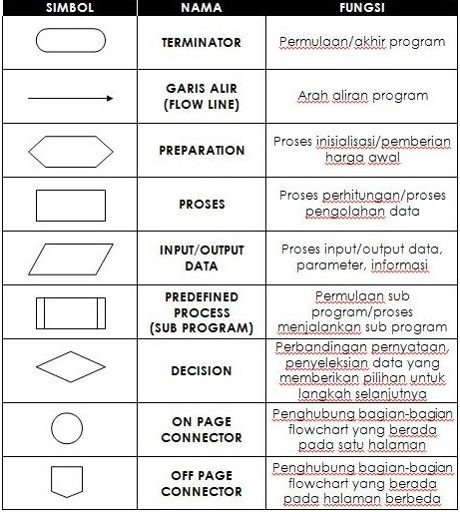

Sumber : <https://cybernur.wordpress.com/tag/flowchart-sistem/>

**BAB III ANALISA DAN PERANCANGAN**

## 3.1 Analisa dan Perancangan Sistem

Analisis sistem (*system analysis*) dapat didefinisikan sebagai penguraian dari suatu system informasi yang utuh ke dalam bagian-bagian komponennya dengan maksud untuk mengidentifikasi dan mengevaluasi permasalahanpermasalahan kesempatan-kesempatan hambatan-hambatan yang terjadi dan kebutuhan-kebutuhan yang diharapkan sehingga dapat diusulkan perbaikanperbaikannya.

## 3.2 Gambaran Umum Aplikasi

Aplikasi ini dibuat dengan menggunakan software Unity. *Game* ini bertujuan sebagai media pembelajaran untuk mengenal huruf alphabet dan angka. Dalam *game* ini terdapat tiga fitur. Diantaranya yaitu materi, permainan, dan keluar.

Materi merupakan fitur untuk belajar. Fitur materi menyajikan menu pembelajaran tentang pengenalan huruf dan angka yang berupa semua huruf alphabet, huruf vocal, huruf konsonan, dan angka. Setiap menu menampilkan huruf dan angka yang apabila diklik akan muncul animasi dan contoh benda yang mewakili huruf dan angka yang dimaksud. Pada animasi huruf dan angka di materi ini, akan diperdengarkan suara yang melafalkan huruf dan angka tersebut.

Fitur permainan merupakan fitur memulai main *game*. Yaitu game huruf dan angka, didalam game huruf berisikan memilih huruf, menebak huruf, dan menirukan bentuk, sedangkan game angka terdapat game menebak angka.

9

## 3.3 Perancangan

Berikut ini adalah tahapan perancangan aplikasi.

3.3.1 Alur Aplikasi

Gambar dibawah ini merupakn alur aplikasi *game* huruf dan angka.

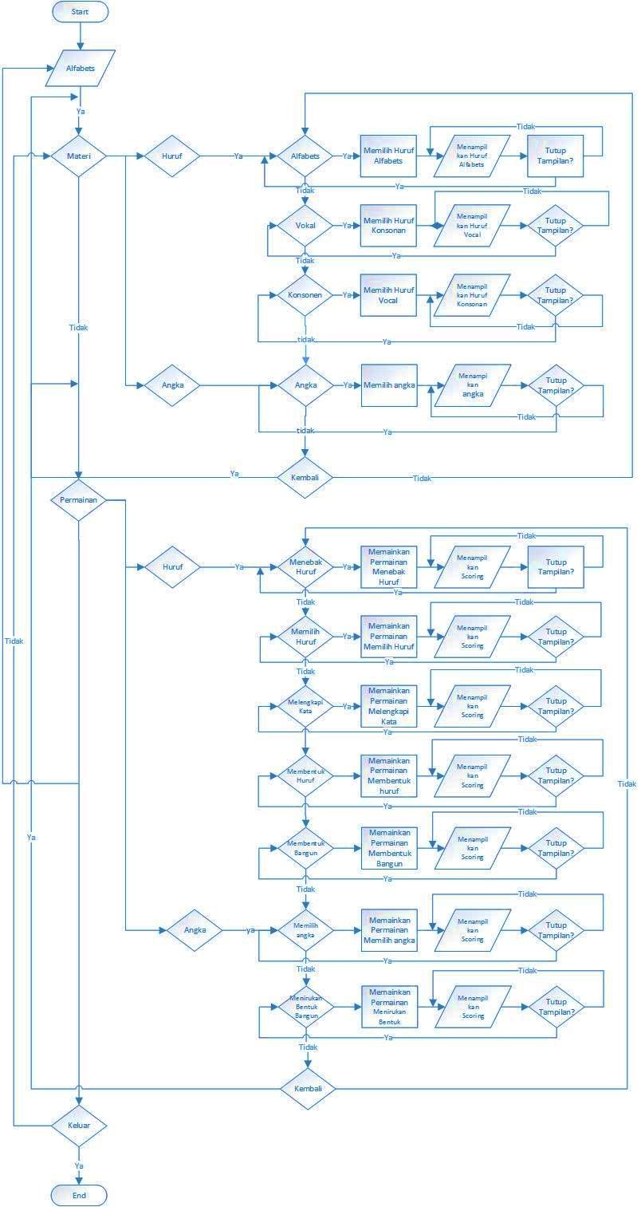

# Gambar 3.1 Flowchart Alur Aplikasi

Pada gambar 3.1 menjelaskan tentang alur aplikasi dimana user dapat memilih menu dari aplikasi ini. Pertama kali yang dapat dilakukan user saat menjalankan aplikasi ini terdapat dua pilihan menu yaitu materi dan permainan.

Pada menu materi ini terdapat dua menu yaitu huruf dan angka. Apabila user klik huruf, terdapat empat menu yaitu alphabet, vokal, konsonan dan kembali. Apabila klik alphabet, maka akan ditampilkan huruf alphabet. Jika tidak, user dapat memilih huruf vokal atau konsonan. Jika user memilih kembali, maka akan kembali pada menu materi. Apabilah user klik angka, terdapat materi angka.

Pada menu permainan terdapat tiga menu yaitu huruf, angka, menirukan bentuk bangun. Apabila user klik huruf, terdapat tiga menu yaitu memilih huruf, menebak huruf, dan menirukan bentuk. Apabila user klik memilih huruf, maka user dapat memulai permainan memilih huruf. Apabilah user dapat menjawab pertanyaan-pertanyaan dengan benar, maka user akan mendapatkan skor. Apabila tidak, user dapat memilih jenis atau menu permainan lainnya.

3.3.2 Work Breakdown Structure (WBS)

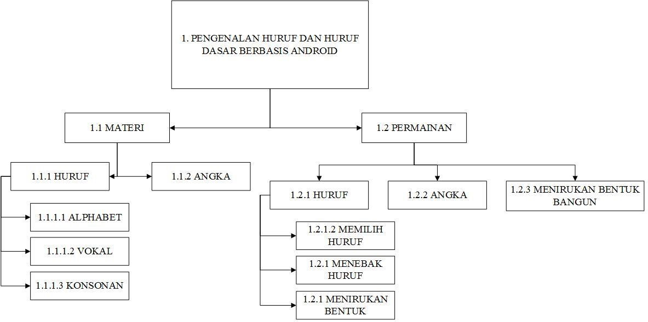

# Gambar 3.2 WBS

Secara garis besar *game* pengenalan huruf dan angka dasar berbasis android ini memiliki bagian sebagai berikut :

1. Menu Materi

Didalam menu materi ini user akan dihadapkan pada pembelajaran untuk mengenal huruf dan angka, dimana user diharapkan akan dapat memahami dari huuf-huruf mulai alphabet, vocal dan konsonan. Pada menu huruf alphabet akan ditampilkan 26 huruf yang terdiri dari 26 huruf yang terdiri dari huruf A sampai Z, sedangkan pada menu huruf vocal akan ditampilkan 5 huruf yang terdiri dari huruf A,I,U,E, dan O. Dan 21 huruf yang lainya akan ditampilkan di menu konsonan, pada menu angka user akan dikenalkan pada angka mulai angka 0 sampai 9, yang disaat angkaangka tersebut ditekan akan muncul suara dari angka tersebut.

1. Menu Permainan

Pada menu ini terdapat 3 pilihan permainan, yang mana pada setiap permainan terdapat beberapa soal yang akan dijawab oleh user. Pada setiap permainan akan terdapat score yang berupa bintang, total bintang adalah 3 bintang, yang diperoleh dari jawaban benar dari user pada permainan. Permainan tersebut adalah :

* 1. Huruf

Pada game ini user akan diberi pertanyaan berupa suara. User akan memilih jawaban yang sudah tersedia. Pertanyaan akan diberikan melalui suara yang muncul dari game, dan user memilih jawaban melalui dari tampilan permainan yang sudah disediakan, didalam menu huruf ini terdapat 3 sub menu yang diantaranya adalah : a. Memilih Huruf

Di menu memilih huruf ini akan terdapat tampilan huruf alphabet A sampai Z dan akan muncul suara instruksi untuk memilih huruf, dimana user diharapkan dapat memilih huruf dengan benar.

* + - 1. Menebak Huruf

Pada menu menebak huruf ini akan ditampilkan 5 huruf secara acak, dan akan ada suara instruksi untuk mencari letak dari huruf yang dimaksudkan.

* + - 1. Menirukan Bentuk

Pada menu ini akan terdapat *pattern* berupa titik-titik yang berbentuk huruf dan harus diikuti sehingga memberntuk huruf yang utuh.

* 1. Angka

Pada menu ini akan ditampilkan angka 0-9 dan akan muncul suara instruksi untuk mencari dimanakah letak angka yang dimaksut, user dapat memilih dimanakah letak angka yang diinstruksikan untuk dipilih, dan jika user memilih dengan benar maka akan lanjut ke step berikutnya.

* 1. Menirukan bentuk bangun

Pada menu ini akan ditampilkan pattern berupa titik-titik yang harus diikuti untuk dapat membentuk bangun secara tersambung atau utuh.

* + 1. Storyboard

Pembuatan *storyboard* sangat diperlukan untuk membuat konsep dari *game* serta untuk mengetahui konten apa saja yang diperlukan untuk melengkapi *game* ini. Berikut *storyboard* dari *game* “*Pengembangan Game Pengenalan Huruf dan Angka Dasar Berbasis Android*”.

|  |  |  |  |  |
| --- | --- | --- | --- | --- |
| No. | Gambar | | | Keterangan |
| 1 |  |  | | Gambar disamping :  - Tampilan menu |
|  |  |  | Materi    Permainan    Pengenalan angka dan  huruf | utama permainan.   * Tombol Materi untuk belajar Huruf dan Angka * Tombol Permainan untuk ke menu permainan Huruf dan Angka * Tombol Nada untuk menyalakan atau mematikan musik. * Tombol Keluar untuk keluar dari permainan |
| 2 |  | **Materi** | Huruf    Angka | Gambar disamping :  -Tampilan menu Materi.  -Tombol Huruf untuk menampilkan materi pengenalan huruf  -Tombol Angka untuk menampilkan materi pengenalan angka |

|  |  |  |  |
| --- | --- | --- | --- |
|  |  |  | * Tombol Kembali untuk kembali ke menu sebelumnya. * Tombol Home untuk kembali ke menu utama. |
| 3 |  |  | Gambar disamping : |
|  | **Huruf** | Alphabet    Vokal    Konsonan | -Tampilan menu Huruf.  -Tombol Alphabet untuk menampilkan semua huruf A sampai Z  -Tombol Vokal untuk menampilkan lima huruf vocal  -Tombol Konsonan untuk menampilkan huruf selain huruf vocal.   * Tombol Kembali untuk kembali ke menu sebelumnya. * Tombol Home untuk kembali ke menu utama. |

|  |  |  |
| --- | --- | --- |
| 4 |  | Gambar disamping :   * Tampilan menu   Huruf pada  Pengenalan Huruf (Alphabet).   * Tombol kembali untuk kembali ke menu sebelumnya. |
| 5 |  | Gambar disamping : -  - Tampilan menu  Huruf pada  Pengenalan Huruf  Vokal  -Tombol kembali untuk kembali ke menu sebelumnya. |
| 6 |  | Gambar disamping :  -Tampilan Pengenalan  Huruf Konsonan  - Tombol kembali untuk kembali ke menu sebelumnya. |

|  |  |  |
| --- | --- | --- |
|  |  |  |
| 7 |  | Gambar disamping : |
|  | **Angka** | -Tampilan menu  Angka pada  Pengenalan Angka.  -Tombol kembali untuk kembali ke menu sebelumnya.  -Tombol home untuk kembali menu utama |
| 8 | Huruf    Angka    **Permainan**    Bangun | Gambar disamping :  -Tampilan menu Permainan.  -Tombol Huruf untuk menampilkan menu permainan huruf  -Tombol angka untuk menampilkan menu permainan angka  -Tombol bangun untuk menampilkan menu permainan bangun datar  - Tombol kembali untuk kembali ke menu sebelumnya. |

|  |  |  |
| --- | --- | --- |
|  |  | - Tombol home untuk kembali menu utama |
| 9 |  | Gambar disamping : |
|  | Memilih Huruf    Menebak Huruf    Menirukan Bentuk    Main | -Tampilan menu  Permainan Huruf. |
| 10 | *** | Gambar disamping :  -Tampilan Permainan menu Memilih Huruf.  -Sound untuk memutar suara.  -Tombol Selanjutnya untuk lanjut ke permainan selanjutnya  -Skor : untuk mendapatkan skor, user harus dapat memilih dengan benar,pertanyaan dari suara yang terdengar. |
| 11 | **\*\*\*** | Gambar disamping :  -Tampilan Permainan menu Menebak Huruf  -Tombol Selanjutnya untuk lanjut ke permainan selanjutnya |

|  |  |  |
| --- | --- | --- |
|  |  | -Sound untuk memutar suara.  -Skor : untuk mendapatkan skor, user harus dapat menebak dengan benar,pertanyaan dari suara yang terdengar. |
| 12 | *** | Gambar disamping :  -Tampilan Permainan menu Menirukan Bentuk Huruf  -Tombol Selanjutnya untuk lanjut ke permainan selanjutnya  -Sound untuk memutar suara.  -Skor : untuk mendapatkan skor, user harus dapat menirukan dengan benar, sesuai bentuk huruf. |

|  |  |  |
| --- | --- | --- |
| 13 | *** | Gambar disamping :  -Tampilan Permainan menu Angka  -Tombol Selanjutnya untuk lanjut ke permainan selanjutnya  -Sound untuk memutar suara.  -Skor : untuk mendapatkan skor, user harus dapat menebak dengan benar,pertanyaan dari suara yang terdengar. |
| 14 | *** | Gambar disamping :  -Tampilan permainan menu Menirukan Bentuk Bangun  -Tombol Selanjutnya untuk lanjut ke permainan selanjutnya  -Sound untuk memutar suara.  Skor : untuk mendapatkan skor, user harus dapat menirukan dengan |
|  |  | benar, sesuai bentuk bangun datar. |

* + 1. Perancangan Antarmuka

Pada bagian ini akan dijelakan bagaimana pola desain yang akan ditampilkan pada saat aplikasi dijalankan. *Game* pengenalan huruf dan angka ini terdapat sebelas tampilan. Berikut ini akan dijelaskan pola desain dari kesebelas tampilan pada *game* pengenalan huruf dan angka

:

## a. Desain Tampilan Menu Utama

Pada bagian akan dijelaskan bagaimana pola desain yang akan ditampilkan pada saat aplikasi dijalankan. Seperti pada gambar di bawah ini :

|  |  |  |  |  |  |  |  |  |  |  |
| --- | --- | --- | --- | --- | --- | --- | --- | --- | --- | --- |
| |  |  |  |  |  |  |  |  | | --- | --- | --- | --- | --- | --- | --- | --- | | |  | | --- | | PENGENALAN HURUF DAN ANGKA | | | | |  |  |  | | --- | --- | --- | | Musik |  | Keluar | | | materi | | permainan | |

# Gambar 3.3 Rancangan Tampilan Menu Utama

Keterangan :

Materi : tombol untuk belajar huruf dan angka

Permainan : tombol untuk ke menu permainan

Musik : tombol untuk menyalakan atau mematikan musik

Keluar : tombol untuk keluar dari aplikasi

## b. Desain Tampilan Materi

Menu ini berisi dua pilihan seperti pada gambar di bawah ini :

|  |  |  |  |
| --- | --- | --- | --- |
| |  | | --- | | kembali | | huruf | | angka | |

# Gambar 3.4 Rancangan Tampilan Materi

Keterangan :

Huruf : tombol untuk menampilkan materi huruf

Angka : tombol untuk menampilkan materi angka

Kembali : tombol untuk menuju ke tampilan menu utama

### c. Desain Tampilan Materi Huruf

Menu ini berisi delapan pilihan seperti pada gambar di bawah ini :

|  |  |  |  |  |  |  |  |  |  |  |  |  |  |  |  |  |  |  |  |
| --- | --- | --- | --- | --- | --- | --- | --- | --- | --- | --- | --- | --- | --- | --- | --- | --- | --- | --- | --- |
| |  |  |  |  |  |  |  |  |  |  | | --- | --- | --- | --- | --- | --- | --- | --- | --- | --- | | |  |  |  | | --- | --- | --- | | Kembali |  | Home | | |  |  |  | | --- | --- | --- | | Speaker |  | Close | | | | | |  | | --- | | huruf | | | |  | | --- | | Alphabet | | | |  | | --- | | Vokal | | | |  | | --- | | Konsonan | | |

# Gambar 3.5 Rancangan Tampilan Materi Huruf

Keterangan :

Huruf : berisi huruf yang pada saat ditekan akan berbunyi sesuai huruf yang ditekan

Alphabet : tombol untuk menampilkan semua huruf dari A sampai Z

pada kolom “huruf”

Vokal : tombol untuk menampilkan semua huruf lima huruf vocal

pada kolom “huruf”

Konsonan : tombol untuk menampilkan huruf selain huruf vocal pada

kolom “huruf”

Kembali : tombol untuk kembali ke menu sebelumnya

Home : tombol untuk ke menu utama

Speaker : untuk memutar suara

Close : tombol untuk keluar

### d. Desain Tampilan Materi Angka

Menu ini berisi lima pilihan seperti pada gambar di bawah ini :

|  |  |  |  |  |  |  |  |  |  |  |  |  |  |
| --- | --- | --- | --- | --- | --- | --- | --- | --- | --- | --- | --- | --- | --- |
| |  |  |  |  |  |  |  |  |  | | --- | --- | --- | --- | --- | --- | --- | --- | --- | | Kembali | |  | Home |  | | Speaker |  | Close | | Angka | | | | |

# Gambar 3.6 Rancangan Tampilan Materi Angka

Keterangan :

Angka : tampilan materi angka, pada saat angka ditekan akan keluar suara dari angka tersebut

Kembali : tombol untuk kembali ke menu sebelumnya

Home : tombol untuk ke menu utama

Speaker : untuk memutar suara

Close : tombol untuk keluar

## e. Desain Tampilan Menu Permainan

Menu ini berisi lima pilihan seperti pada gambar di bawah ini :

|  |  |  |  |  |  |  |  |  |  |  |
| --- | --- | --- | --- | --- | --- | --- | --- | --- | --- | --- |
| |  |  |  |  |  |  |  |  | | --- | --- | --- | --- | --- | --- | --- | --- | | |  | | --- | | Huruf | | | | |  |  |  | | --- | --- | --- | | Kembali |  | Home | | | Angka | | Bangun | |

# Gambar 3.7 Rancangan Tampilan Menu Permainan

Keterangan :

Huruf : tombol untuk menampilkan menu permainan huruf

Angka : tombol untuk menampilkan permainan angka

Bangun : tombol untuk menampilkan permainan menirukan bentuk bangun

Home : tombol untuk ke menu utama

Kembali : tombol untuk ke menu sebelumnya

## f. Desain Tampilan Menu Permainan Huruf

Menu ini berisi enam pilihan seperti pada gambar di bawah ini :

|  |  |  |  |  |  |  |  |  |  |  |  |  |  |  |  |  |  |  |  |
| --- | --- | --- | --- | --- | --- | --- | --- | --- | --- | --- | --- | --- | --- | --- | --- | --- | --- | --- | --- |
| |  |  |  |  |  |  |  | | --- | --- | --- | --- | --- | --- | --- | | Kembali | |  | Home |  | | Close | | Memilih Huruf | | | | | Menebak Huruf | | | | | Menirukan Bentuk | | | | |

# Gambar 3.8 Rancangan Tampilan Menu Permainan Huruf

Keterangan :

|  |  |
| --- | --- |
| Memilih Huruf  huruf | : tombol untuk menampilkan *game* memilih |
| Menebak Huruf  huruf | : tombol untuk menampilkan *game* menebak |
| Menirukan Bentuk menirukan bentuk | : tombol untuk menampilkan *game* |
| Home | : tombol untuk ke menu utama. |
| Kembali | : kembali ke menu sebelumnya |
| Close | : tombol untuk keluar |

## g. Tampilan *game* memilih huruf

Tampilan *game* memilih huruf dibuat seperti gambar di bawah ini :

|  |  |  |  |  |  |  |  |  |  |  |  |  |  |  |  |  |  |  |  |  |  |  |  |
| --- | --- | --- | --- | --- | --- | --- | --- | --- | --- | --- | --- | --- | --- | --- | --- | --- | --- | --- | --- | --- | --- | --- | --- |
| |  |  |  |  |  |  |  |  |  |  |  | | --- | --- | --- | --- | --- | --- | --- | --- | --- | --- | --- | | Skor | |  | | Home |  | Speaker | |  | Close | | | |  | | --- | | Kembali | | | |  | | --- | | Tampil *game* | | | | | |  | | --- | | lanjut | | | | |

# Gambar 3.9 Rancangan Tampilan Game memilih huruf

Keterangan :

|  |  |
| --- | --- |
| Tampil *game* | : merupakan layer dimana permainan berjalan |
| Skor  dengan benar | : merupakan nilai dari pemain saat menjawab |
| Home | : tombol ke menu utama |
| Speaker | : tombol untuk memutar suara duber |
| Close | : tombol untuk keluar |
| Kembali | : tombol untuk kembali ke menu sebelumnya |
| Lanjut | : tombol untuk lanjut ke permainan selanjutnya |

## h. Tampilan *game* menebak huruf

Tampilan *game* menebak huruf dibuat seperti gambar di bawah ini

:

|  |  |  |  |  |  |  |  |  |  |  |  |  |  |  |  |  |  |  |  |  |  |  |  |  |  |  |  |  |  |  |
| --- | --- | --- | --- | --- | --- | --- | --- | --- | --- | --- | --- | --- | --- | --- | --- | --- | --- | --- | --- | --- | --- | --- | --- | --- | --- | --- | --- | --- | --- | --- |
| |  |  |  |  |  |  |  |  |  |  |  |  | | --- | --- | --- | --- | --- | --- | --- | --- | --- | --- | --- | --- | | Skor | | |  | Home |  | | Speaker | |  | Close | | | Tampil *game* | | | | | | | |  | | --- | | Kembali | | | | | | |  | | --- | | lanjut | | | | | | |

# Gambar 3.10 Rancangan Tampilan Menu Utama

Keterangan :

|  |  |
| --- | --- |
| Tampil *game* | : merupakan layer dimana permainan berjalan |
| Skor  dengan benar | : merupakan nilai dari pemain saat menjawab |
| Home | : tombol ke menu utama |
| Speaker | : tombol untuk memutar suara duber |
| Close | : tombol untuk keluar |
| Kembali | : tombol untuk kembali ke menu sebelumnya |
| Lanjut | : tombol untuk lanjut ke permainan selanjutnya |

### i. Tampilan *game* menirukan bentuk

Tampilan *game* menirukan bentuk dibuat seperti gambar di bawah ini :

|  |  |  |  |  |  |  |  |  |  |  |  |  |  |  |  |  |  |  |  |  |  |  |  |  |  |  |  |  |  |  |
| --- | --- | --- | --- | --- | --- | --- | --- | --- | --- | --- | --- | --- | --- | --- | --- | --- | --- | --- | --- | --- | --- | --- | --- | --- | --- | --- | --- | --- | --- | --- |
| |  |  |  |  |  |  |  |  |  |  |  |  | | --- | --- | --- | --- | --- | --- | --- | --- | --- | --- | --- | --- | | Skor | | |  | Home |  | | Speaker | |  | Close | | | Tampil *game* | | | | | | | |  | | --- | | Kembali | | | | | | |  | | --- | | lanjut | | | | | | |

# Gambar 3.11 Rancangan Tampilan game menirukan bentuk

Keterangan :

|  |  |
| --- | --- |
| Tampil *game* | : merupakan layer dimana permainan berjalan |
| Skor  dengan benar | : merupakan nilai dari pemain saat menjawab |
| Home | : tombol ke menu utama |
| Speaker | : tombol untuk memutar suara duber |
| Close | : tombol untuk keluar |
| Kembali | : tombol untuk kembali ke menu sebelumnya |
| Lanjut | : tombol untuk lanjut ke permainan selanjutnya |

## j. Tampilan game Angka

Tampilan *game* angka dibuat seperti gambar di bawah ini :

|  |  |  |  |  |  |  |  |  |  |  |  |  |  |  |  |  |  |  |  |  |  |  |  |  |  |  |  |  |  |  |
| --- | --- | --- | --- | --- | --- | --- | --- | --- | --- | --- | --- | --- | --- | --- | --- | --- | --- | --- | --- | --- | --- | --- | --- | --- | --- | --- | --- | --- | --- | --- |
| |  |  |  |  |  |  |  |  |  |  |  |  | | --- | --- | --- | --- | --- | --- | --- | --- | --- | --- | --- | --- | | Skor | | |  | Home |  | | Speaker | |  | Close | | | Tampil *game* | | | | | | | |  | | --- | | Kembali | | | | | | |  | | --- | | lanjut | | | | | | |

# Gambar 3.12 Rancangan Tampilan game angka

Keterangan :

|  |  |
| --- | --- |
| Tampil *game* | : merupakan layer dimana permainan berjalan |
| Skor  dengan benar | : merupakan nilai dari pemain saat menjawab |
| Home | : tombol ke menu utama |
| Speaker | : tombol untuk memutar suara duber |
| Close | : tombol untuk keluar |
| Kembali | : tombol untuk kembali ke menu sebelumnya |
| Lanjut | : tombol untuk lanjut ke permainan selanjutnya |

## k. Tampilan game menirukan bentuk bangun

Tampilan *game* menirukan bentuk bangun dibuat seperti gambar di bawah ini :

|  |  |  |  |  |  |  |  |  |  |  |  |  |  |  |  |  |  |  |  |  |  |  |  |  |  |  |  |  |  |  |
| --- | --- | --- | --- | --- | --- | --- | --- | --- | --- | --- | --- | --- | --- | --- | --- | --- | --- | --- | --- | --- | --- | --- | --- | --- | --- | --- | --- | --- | --- | --- |
| |  |  |  |  |  |  |  |  |  |  |  |  | | --- | --- | --- | --- | --- | --- | --- | --- | --- | --- | --- | --- | | Skor | | |  | Home |  | | Speaker | |  | Close | | | Tampil *game* | | | | | | | |  | | --- | | Kembali | | | | | | |  | | --- | | lanjut | | | | | | |

# Gambar 3.13 Rancangan Tampilan game menirukan bentuk

Keterangan :

|  |  |
| --- | --- |
| Tampil *game* | : merupakan layer dimana permainan berjalan |
| Skor  dengan | : merupakan nilai dari pemain saat menjawab  benar |
| Home | : tombol ke menu utama |
| Speaker | : tombol untuk memutar suara duber |
| Close | : tombol untuk keluar |
| Kembali | : tombol untuk kembali ke menu sebelumnya |
| Lanjut | : tombol untuk lanjut ke permainan selanjutnya |

**BAB IV IMPLEMENTASI**

## 4.1 Pembuatan Aplikasi

Dalam tahap pembuatan aplikasi ini akan dijelaskan tentang tatacara pembuatan *game*. Tahapan ini dibagi menjadi

4.1.1 Pembuatan Objek Pada Audacity

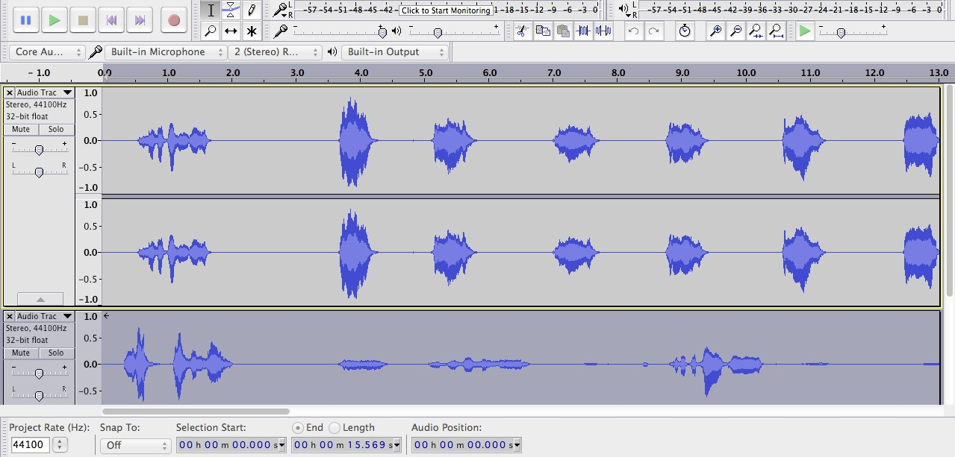

# Gambar 4.1 Hasil rekaman di audacity

Pertama buka audacity untuk merekam suara, dan memotong suara Audacity mengolah audio dengan cara memotong,memperbanyak, menyatukan track satu dengan yang lain, merekam suara atau memberikan efek khusus pada suara. Gambar diatas adalah hasil rekaman suara yang masih panjang dan belum d edit.

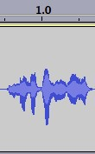

# Gambar 4.2 Hasil rekaman di audacity setelah dipotong

31

Gambar diatas adalah hasil dari potingan suara yang telah dipotong menggunakan aodacity

4.1.2 Pembuatan Object pada Photoshop

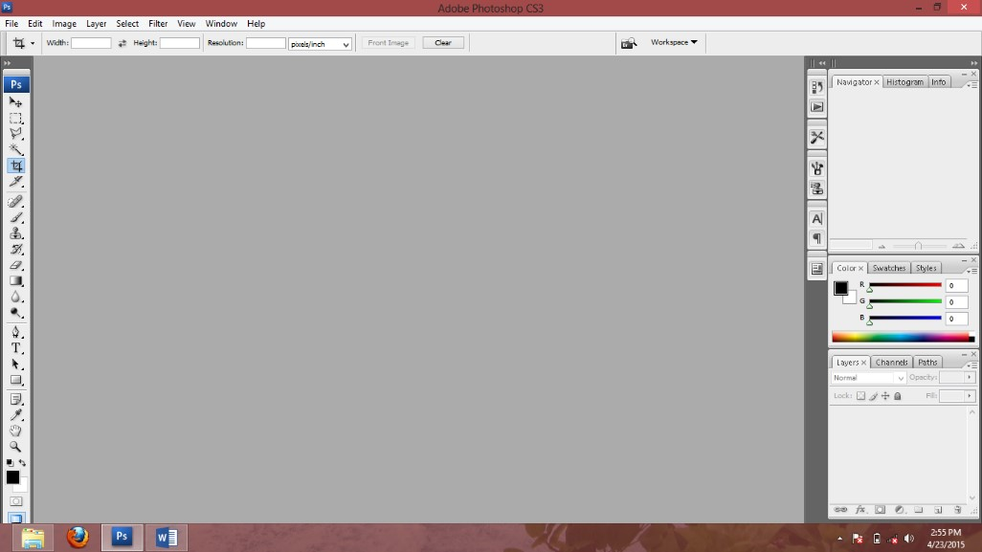

# Gambar 4.3 Halaman awal photoshop

Pertama-tama buka adobe photohop maka akan terbuka halaman adobe photoshop seperti gambar 4.3

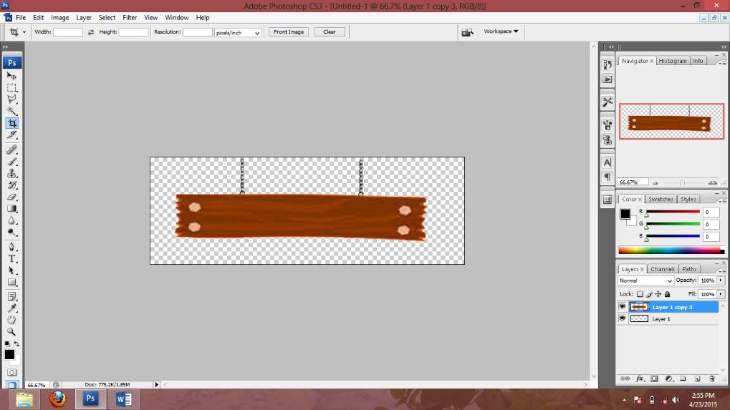

# Gambar 4.4 buka file yang akan di edit

Untuk membuka file yang ingin digunakan klik file lalu pilih open, Lalu buka file yang ingin kita gunakan missal : papan.png akan tampil seperti gambar 4.4

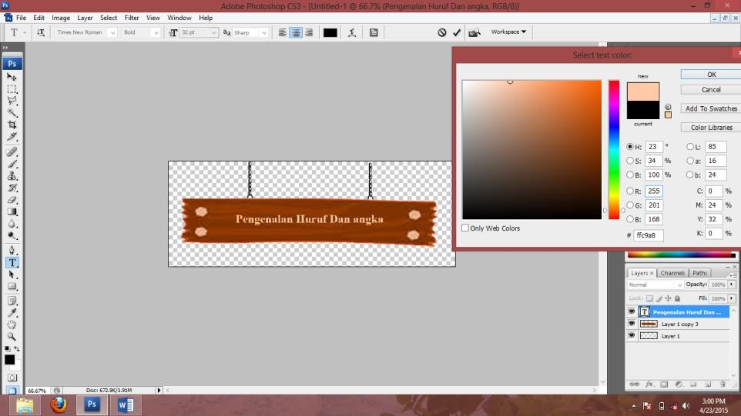

# Gambar 4.5 tampilan setelah diisikan teks

Untuk menambahkan teks pada bidang papan, pilih tools teks kemudian klik di bagian papan, lalu ketikan teks yang akan dimasukan. Untuk mengatur warna blok teks yang akan diganti warnanya, lalu pilih tool box color yang ada di atas toolbar seperti gambar 4.5

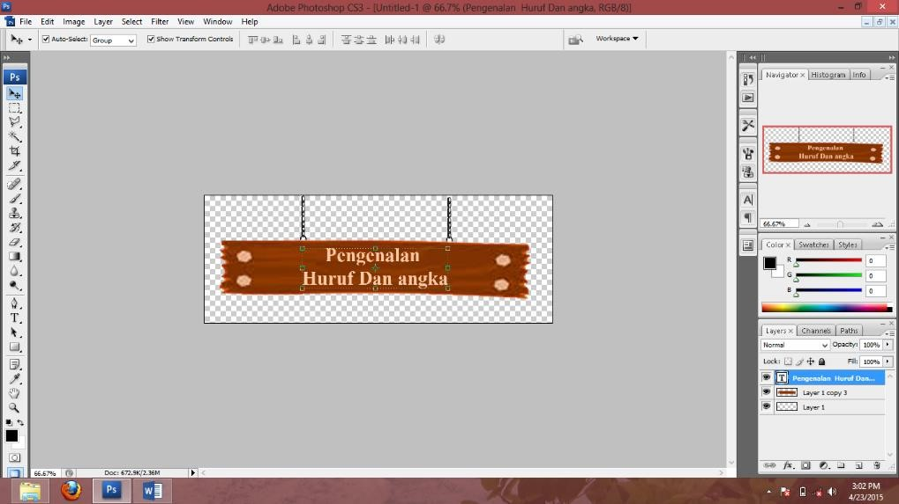

# Gambar 4.6 mengatur letak teks

Untuk mengatur letak dari tulisan klik move tool, lalu drag teks dan posisikan sesuai dengan keinginan. Kemudian klik file pilih save untuk menyimpan gambar.

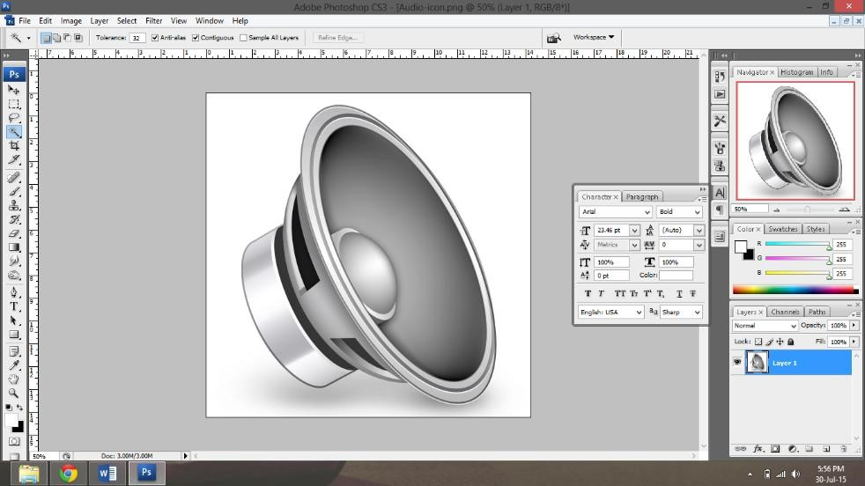

# Gambar 4.7 menghapus background

Gambar 4.7 adalah gambar dimana gambar sound yang masih background putih, dan untuk menghilangkan background putih dapat menggunakan *magic wand tool.*

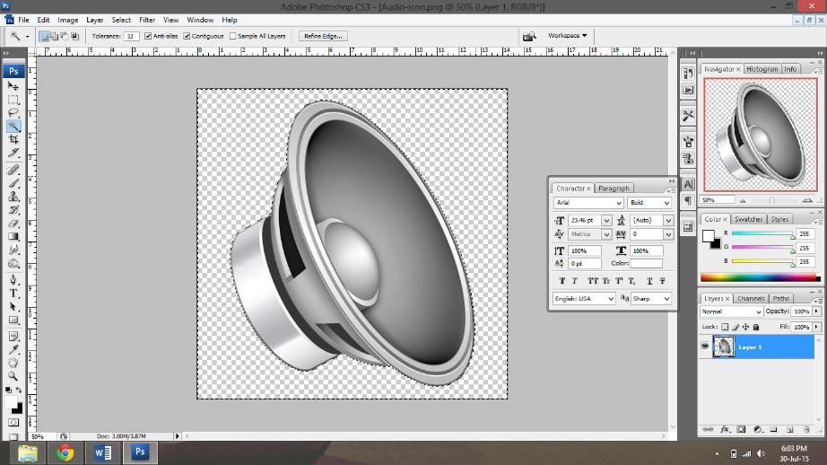

# Gambar 4.8 hasil setelah background dihapus

Gambar 4.8 adalah gambar setelah background dihapus menggunakan magic wand tooll dengan cara menyeleksi di backgorund putih setelah semua backgound putih terseleksi tekan tombol delete maka background akan terhapus*.*

4.1.3 Pembuatan Game Unity

a. Pembuatan Menu Utama

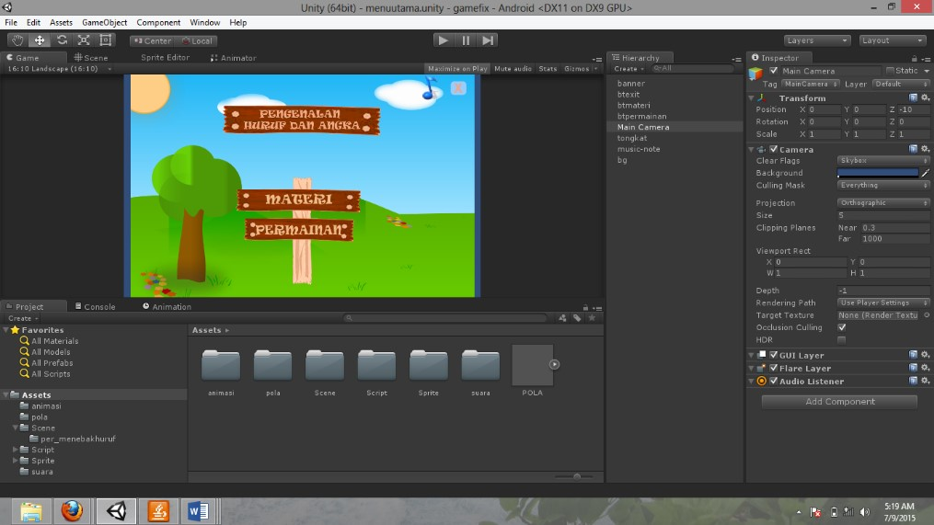

# Gambar 4.9 Pembuatan Menu Utama

Gambar 4.9 adalah gambar halaman utama, dimana berisi menu materi dan permainan*.*

b. Pembuatan Menu Materi

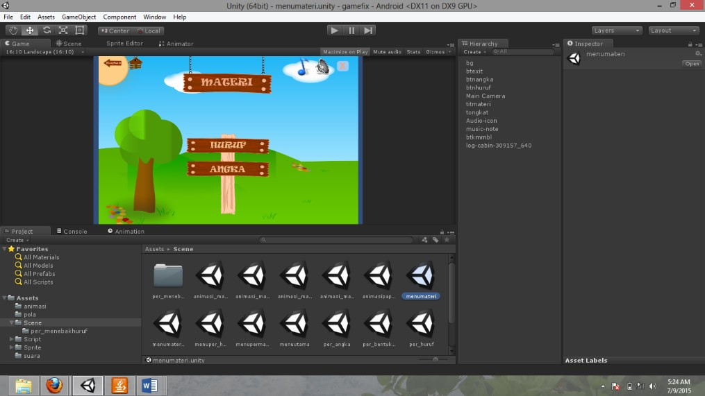

# Gambar 4.10 Pembuatan Menu Materi

Gambar 4.10 adalah gambar perancangan menu materi, dimana terdapat submenu huruf dan angka.

c. Pembuatan Menu Materi Huruf

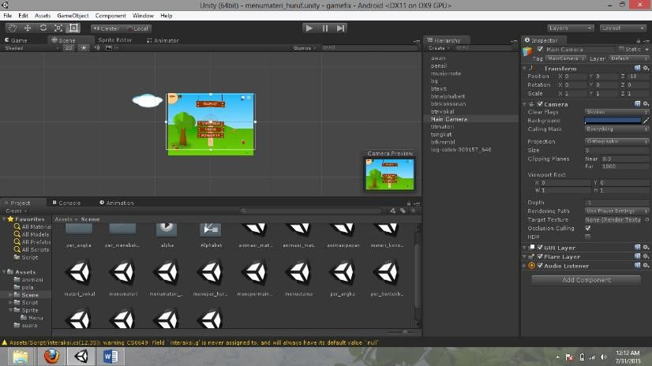

# Gambar 4.11 Pembuatan Menu Materi Huruf

Gambar 4.11 adalah gambar perancangan menu huruf, dimana terdapat submenu Vocal, konsonan, dan alphabet.

d. Pembuatan Materi Angka

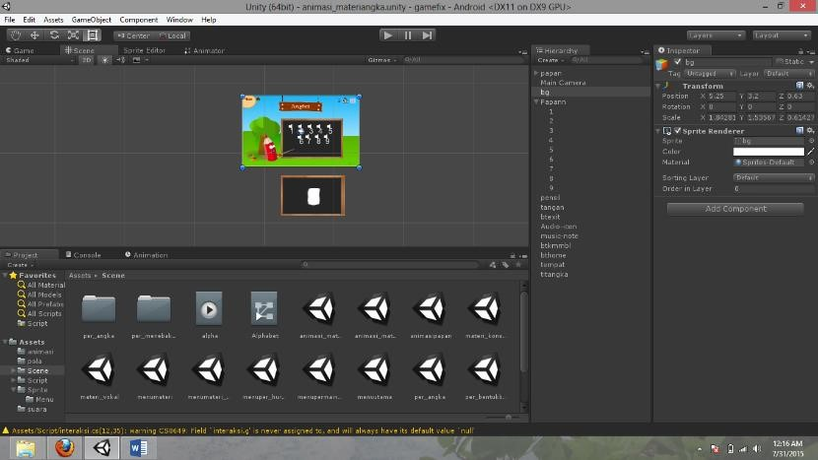

# Gambar 4.12 Pembuatan Menu Materi Angka

Gambar 4.12 adalah gambar perancangan menu materi angka, dimana terdapat angka 0 sampai 9.

e. Pembuatan Menu Permainan

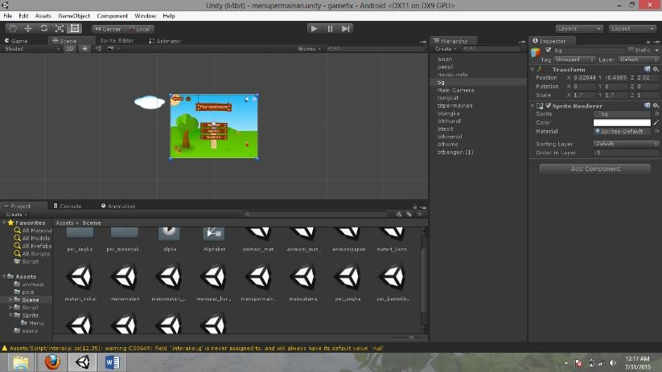

# Gambar 4.13 Pembuatan Menu Permainan

Gambar 4.13 adalah gambar perancangan menu permainan, dimana terdapat submenu angka, huruf, dan bangun.

f. Pembuatan Menu Permainan Huruf

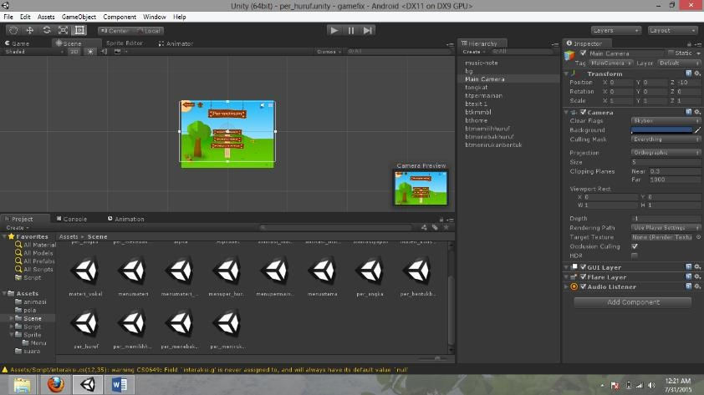

# Gambar 4.14 Pembuatan Menu Permainan Huruf

Gambar 4.14 adalah gambar perancangan menu permainan huruf, dimana terdapat submenu memilih huruf, menebak huruf, dan menirukan bentuk.

g. Pembuatan Tampilan Permainan Memilih Huruf

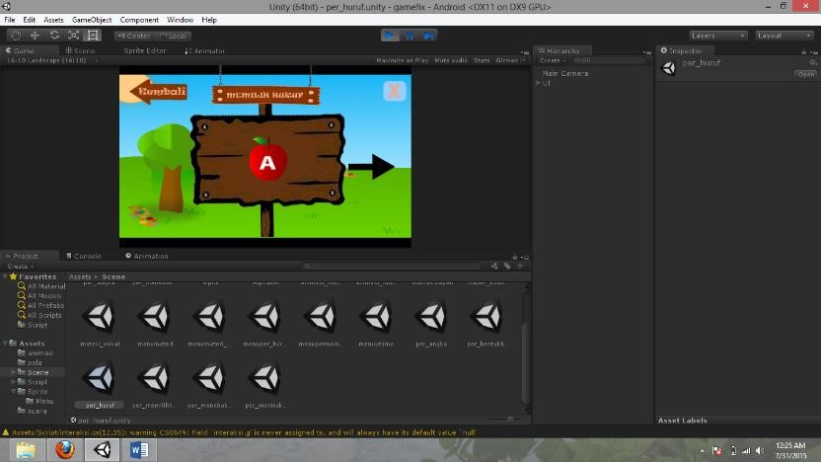

# Gambar 4.15 Pembuatan Menu Permainan Memilih Huruf

Gambar 4.15 adalah gambar perancangan menu permainan memilih huruf, dimana terdapat tampilan huruf.

h. Pembuatan Tampilan Permainan Menebak Huruf

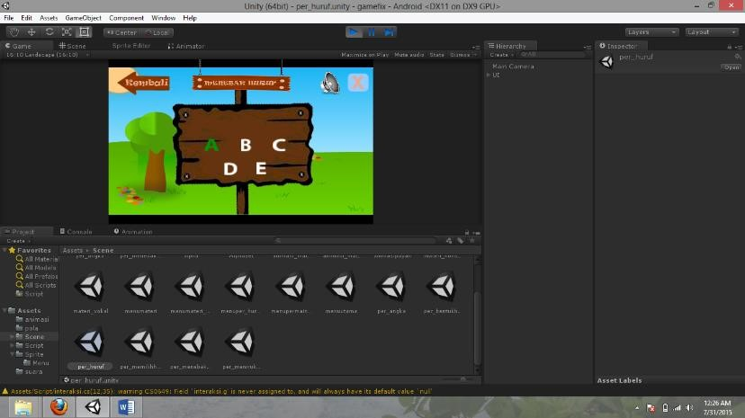

# Gambar 4.16 Pembuatan Menu Permainan Menebak Huruf

Gambar 4.16 adalah gambar perancangan menu menebak huruf, dimana terdapat tampilan huruf yang harus dipilih.

i. Pembuatan Tampilan Permainan Menirukan Bentuk

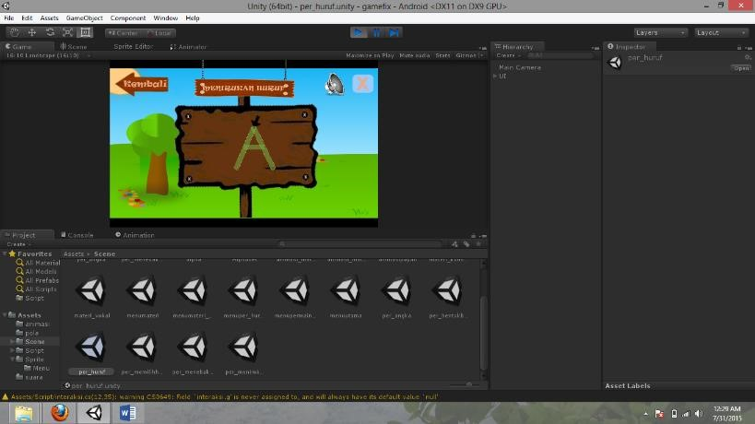

# Gambar 4.17 Pembuatan Menu Permainan Menirukan Bentuk

Gambar 4.17 adalah gambar perancangan menu permainan menirukan bentuk, yang didalamnya terdapat pattern untuk ditirukan sebagai bentuk huruf.

j. Pembuatan Tampilan Permainan Angka

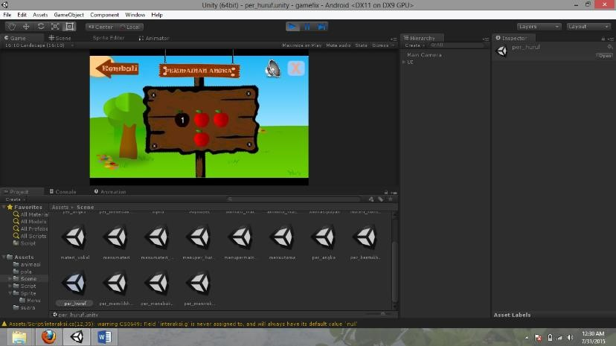

# Gambar 4.18 Pembuatan Menu Permainan angka

Gambar 4.18 adalah gambar perancangan menu permainan angka, dimana terdapat tombol yang apabila ditekan akan mengeluarkan suara.

k. Pembuatan Tampilan Permainan Menirukan Bentuk Bangun

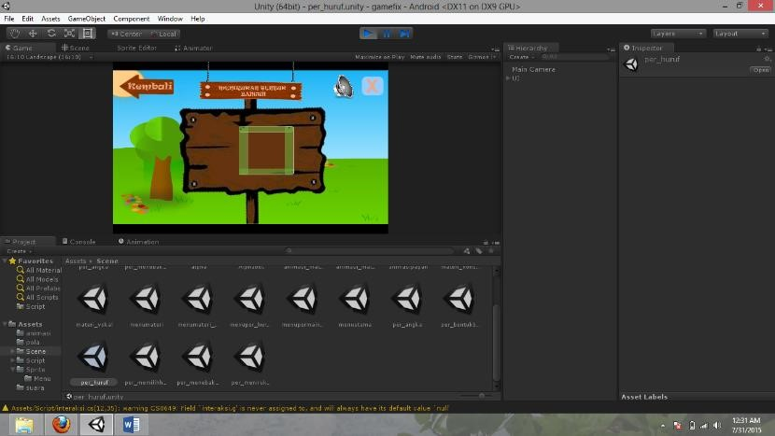

# Gambar 4.19 Pembuatan Menu Permainan Menirukan Bentuk Bangun

Gambar 4.19 adalah gambar perancangan menu permainan, dimana terdapat submenu angka, huruf, dan bangun.

**BAB V UJI COBA**

Dari hasil perencanaan dan pembuatan yang telah dilakukan, maka menghasilkan aplikasi *game* pengenalan huruf dan angka dasar berbasis android. Pengujian aplikasi ini dilakukan untuk mengetahui apakah aplikasi telah sesuai dengan tujuan. Pengujian aplikasi dilakukan dengan dua cara. Cara yang pertama yaitu menjalankan aplikasi kemudian dilakukan pengecekan apakah aplikasi sudah dapat berjalan dengan baik dan tidak error. Pengujian yang kedua yaitu dengan cara menguji cobakan aplikasi pada siswa dan guru.

## 5.1 Hasil Uji Coba

### 5.1.1 Hasil Pembuatan Menu Utama

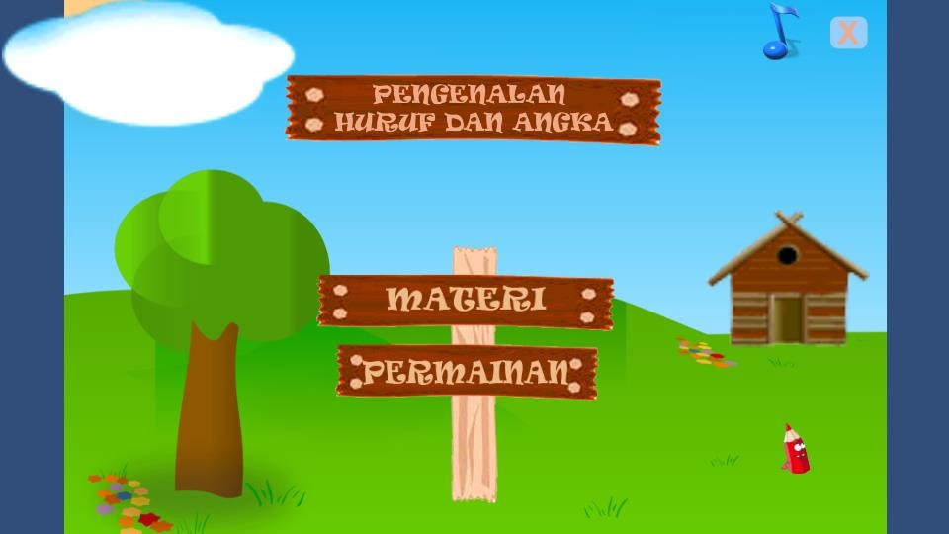

# Gambar 5.1 Hasil Pembuatan menu utama

Gambar 5.1 adalah gambar hasil menu utama, dimana terdapat tombol materi dan permainan.

40

### 5.1.2 Hasil Pembuatan Menu Materi

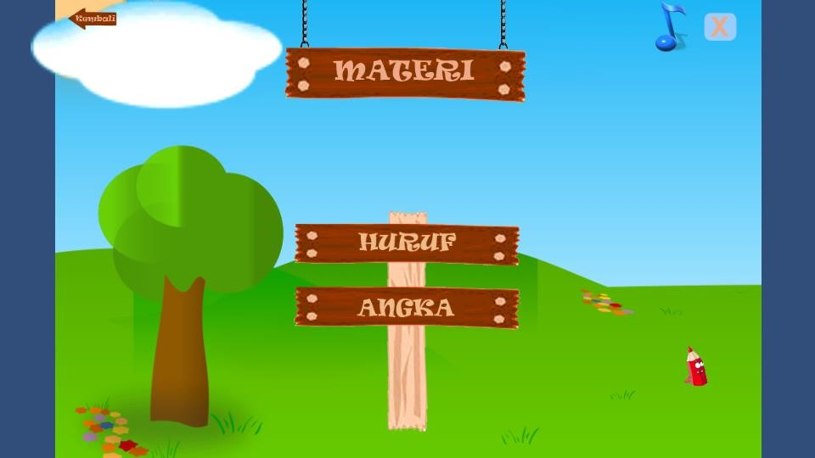

# Gambar 5.2 Hasil Pembuatan menu materi

Gambar 5.2 adalah gambar hasil menu materi, dimana terdapat tombol huruf dan angka.

### 5.1.3 Hasil Pembuatan Tampilan Materi Huruf Alphabet

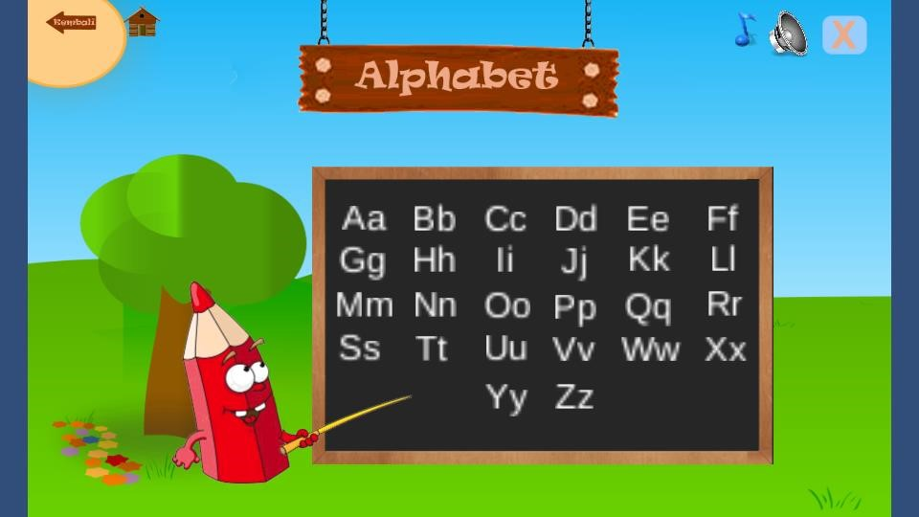

# Gambar 5.3 Hasil Pembuatan menu materi huruf alphabet

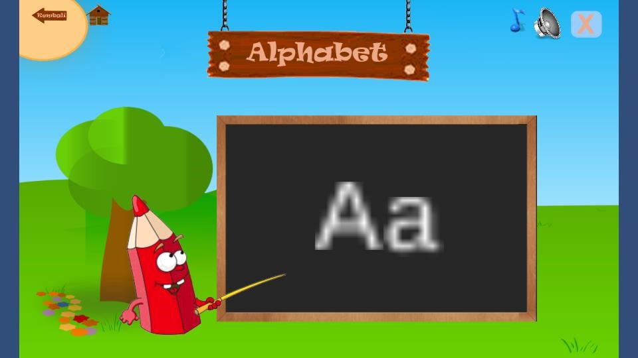

# Gambar 5.4 Hasil Pembuatan menu materi huruf alphabet saat dipilih

Gambar 5.3 adalah gambar hasil menu materi alphabet, dimana terdapat tampilan huruf A sampai Z, yang apabila huruf tersebut ditekan akan muncul tampilan gambar 5.4 dan bersuara.

### 5.1.4 Hasil Pembuatan Tampilan Huruf Vokal

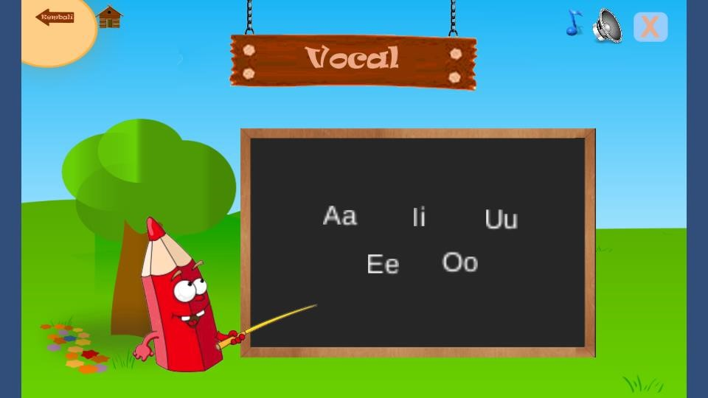

# Gambar 5.5 Hasil Pembuatan menu materi huruf vocal

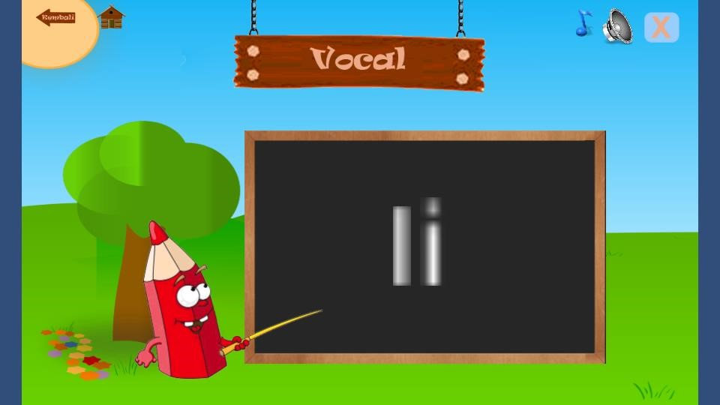

# Gambar 5.6 Hasil Pembuatan menu materi huruf vocal saat dipilih

Gambar 5.5 adalah gambar hasil menu materi vocal, dimana terdapat tampilan huruf vocal, yang apabila huruf tersebut ditekan akan muncul tampilan gambar 5.6 dan bersuara.

### 5.1.5 Hasil Pembuatan Tampilan Huruf Konsonan

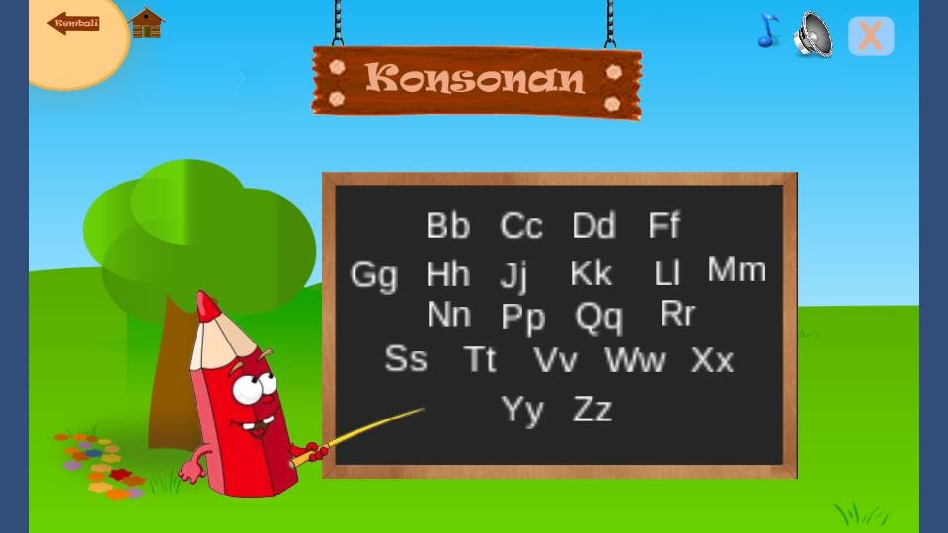

# Gambar 5.7 Hasil Pembuatan menu materi huruf konsonan

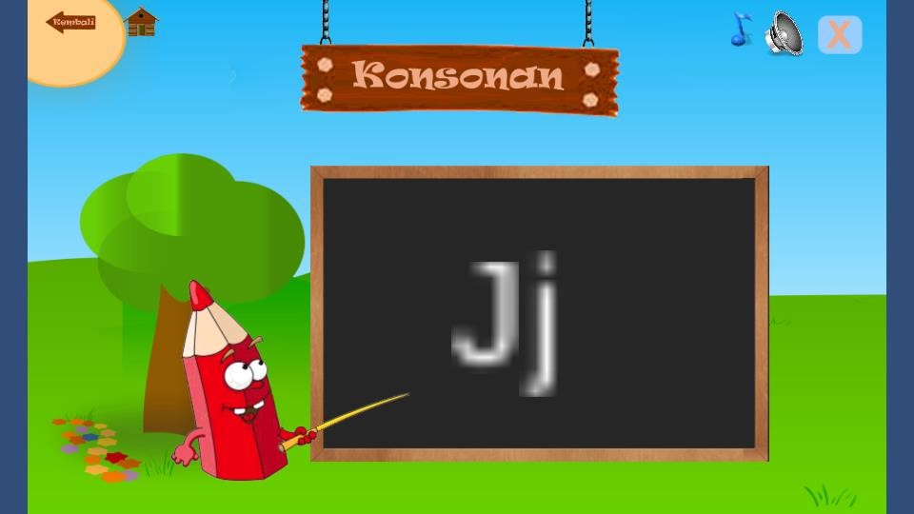

# Gambar 5.8 Hasil Pembuatan menu materi huruf konsonan

Gambar 5.7 adalah gambar hasil menu materi konsonan, dimana terdapat tampilan huruf konsonan, yang apabila huruf tersebut ditekan akan muncul tampilan gambar 5.8 dan bersuara.

### 5.1.6 Hasil Pembuatan Tampilan Materi Angka

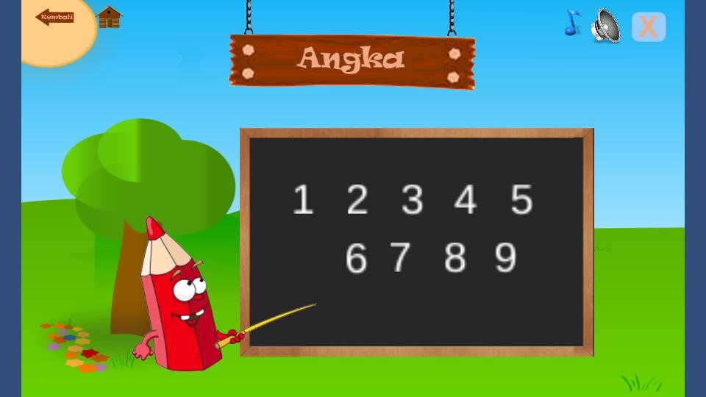

# Gambar 5.9 Hasil Pembuatan menu materi angka

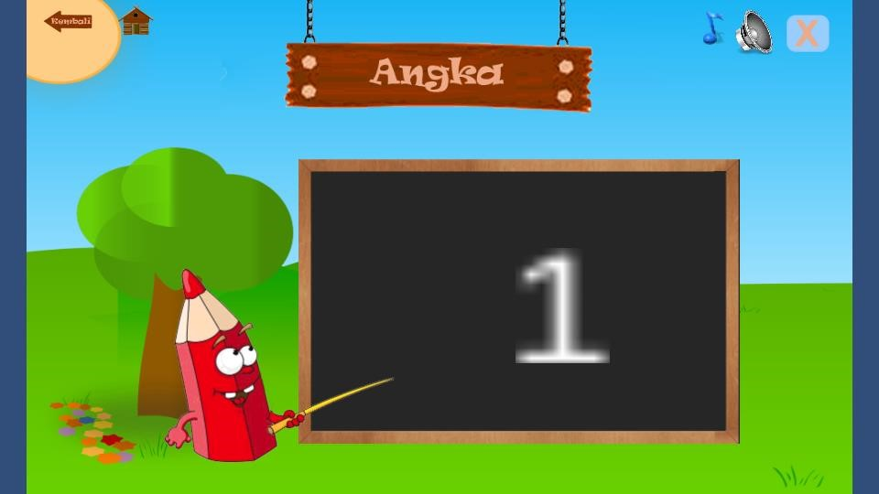

# Gambar 5.10 Hasil Pembuatan menu materi angka saat dipilih

Gambar 5.9 adalah gambar hasil menu materi angka, dimana terdapat tampilan angka 0 sampai 9, yang apabila huruf tersebut ditekan akan muncul tampilan gambar 5.10 dan bersuara.

### 5.1.7 Hasil Pembuatan Menu Permainan

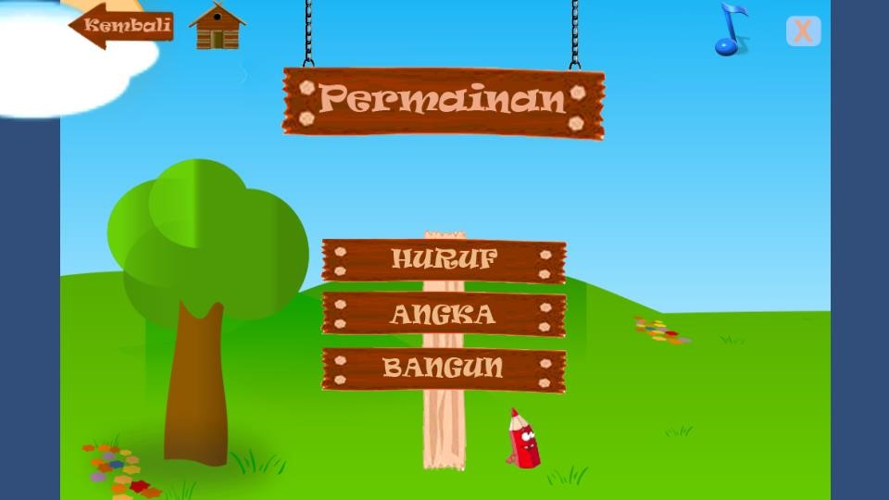

# Gambar 5.11 Hasil Pembuatan menu permainan

Gambar 5.11 adalah gambar hasil menu permainan,tombol pilihan huruf,angka, dan bangun.

### 5.1.8 Hasil Pembuatan Menu Permainan Huruf

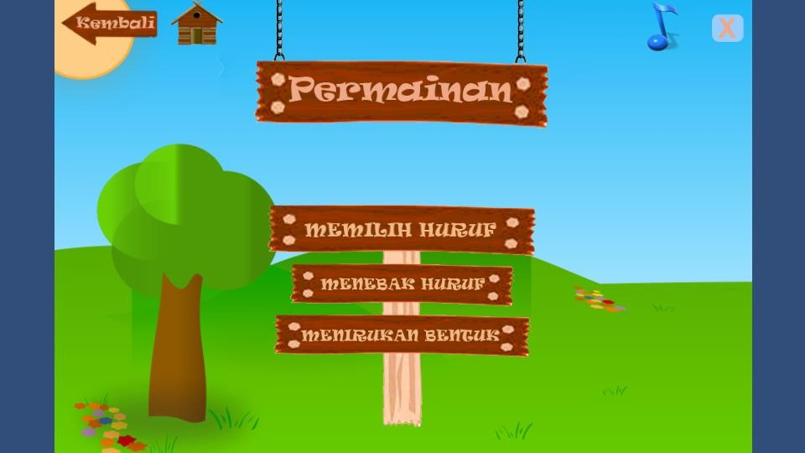

# Gambar 5.12 Hasil Pembuatan menu permainan huruf

Gambar 5.12 adalah gambar hasil menu permainan huruf, terdapat tombol pilihan memilih huruf, menebak huruf, dan menirukan bentuk.

### 5.1.9 Hasil Pembuatan Tampilan Permainan Memilih Huruf

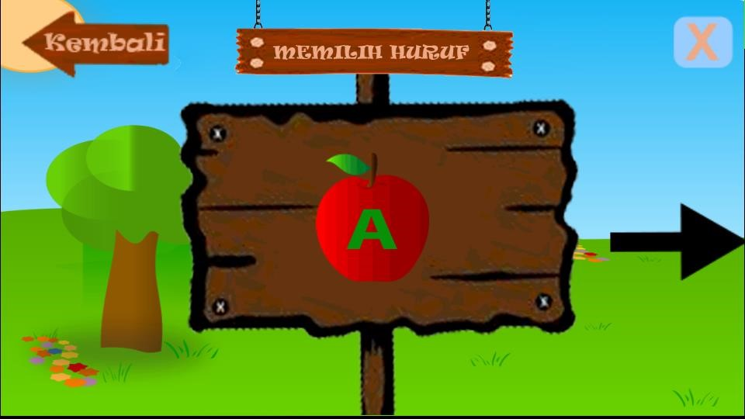

# Gambar 5.13 Hasil Pembuatan menu permainan memilih huruf

Gambar 5.13 adalah gambar hasil menu permainan memilih huruf, pada saat huruf ditekan akan muncul suara.

### 5.1.10 Hasil Pembuatan Tampilan Permainan Menebak Huruf

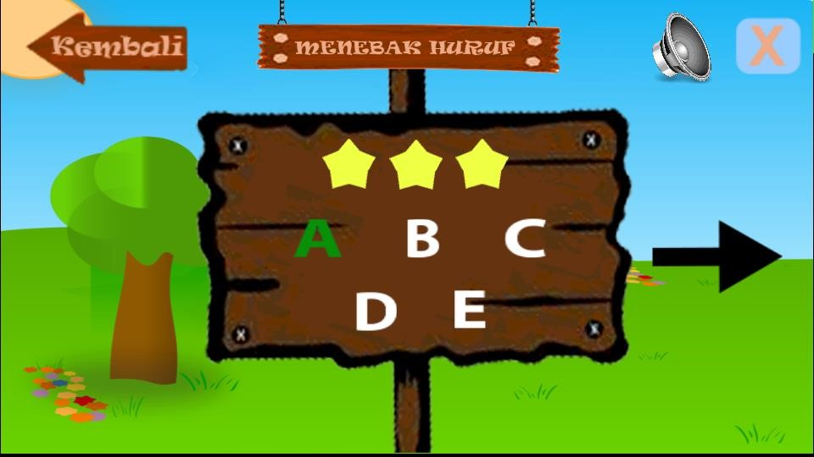

# Gambar 5.14 Hasil Pembuatan menu permainan menebak huruf

Gambar 5.14 adalah gambar hasil menu permainan menebak huruf, dimana jika pengguna memilih huruf yang benar maka akan keluar bintang sebagai nilai.

**5.1.11 Hasil Pembuatan Tampilan Permainan Menirukan Huruf**

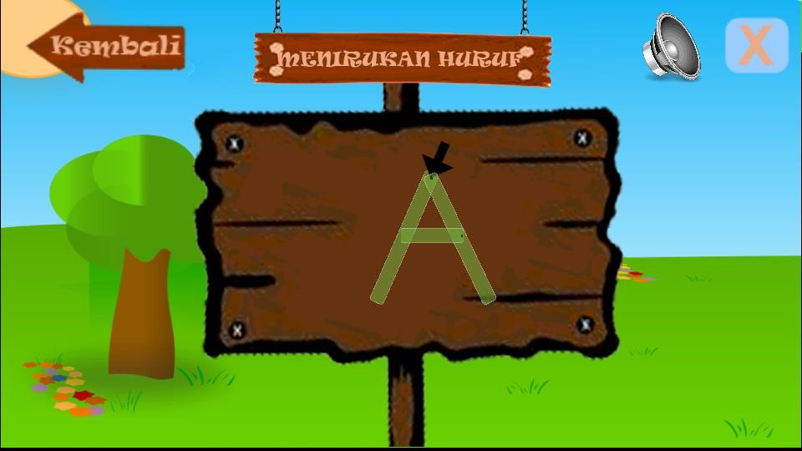

# Gambar 5.15 Hasil Pembuatan menu permainan menirukan huruf

Gambar 5.15 adalah gambar hasil menu permainan menirukan bentuk, dimana jika pengguna berhasil menyelesaikan pilihanya akan keluar skor berupa bintang.

### 5.1.12 Hasil Pembuatan Tampilan Permainan Angka

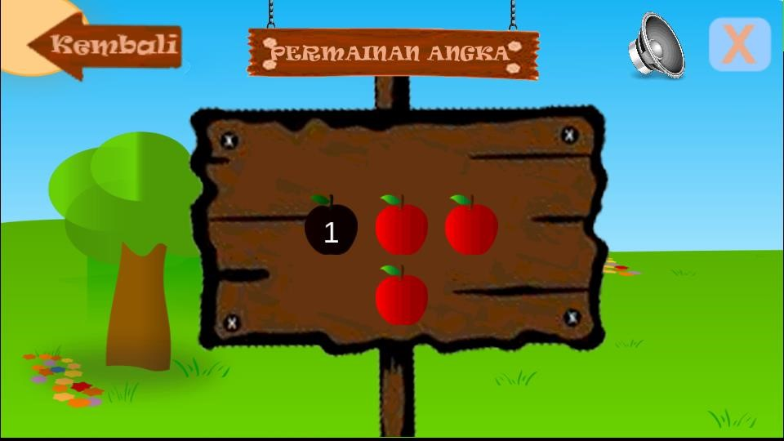

# Gambar 5.16 Hasil Pembuatan menu permainan angka

Gambar 5.16 adalah gambar hasil menu permainan angka, dimana jika pengguna berhasil memilih angka yang diinginkan.

### 5.1.13 Hasil pembuatan Tampilan Permainan Menirukan Bentuk Bangun

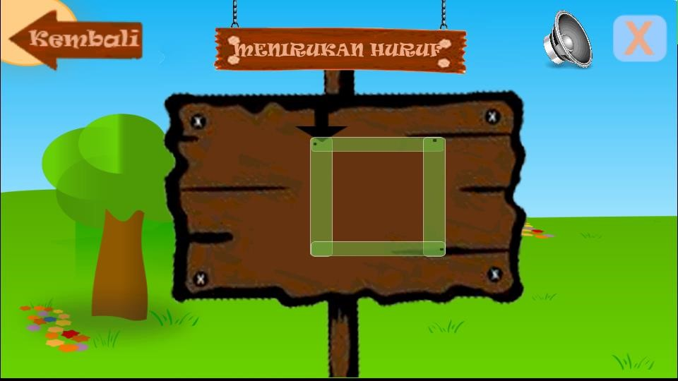

# Gambar 5.17 Hasil Pembuatan menu permainan menirukan bentuk bangun

Gambar 5.17 adalah gambar hasil menu permainan menirukan bentuk, dimana jika pengguna berhasil menyelesaikan pilihanya akan keluar skor berupa bintang.

## 5.2 Ujicoba Pada Pengguna

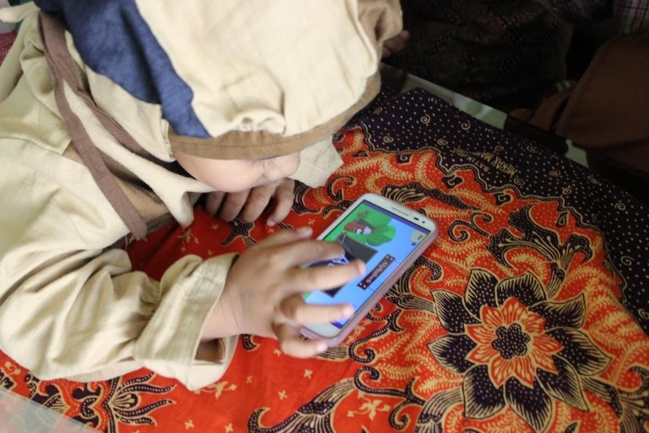

# Gambar 5.19 Ujicoba pada pengguna

Gambar 5.19 adalah gambar antusiasme dari pengguna

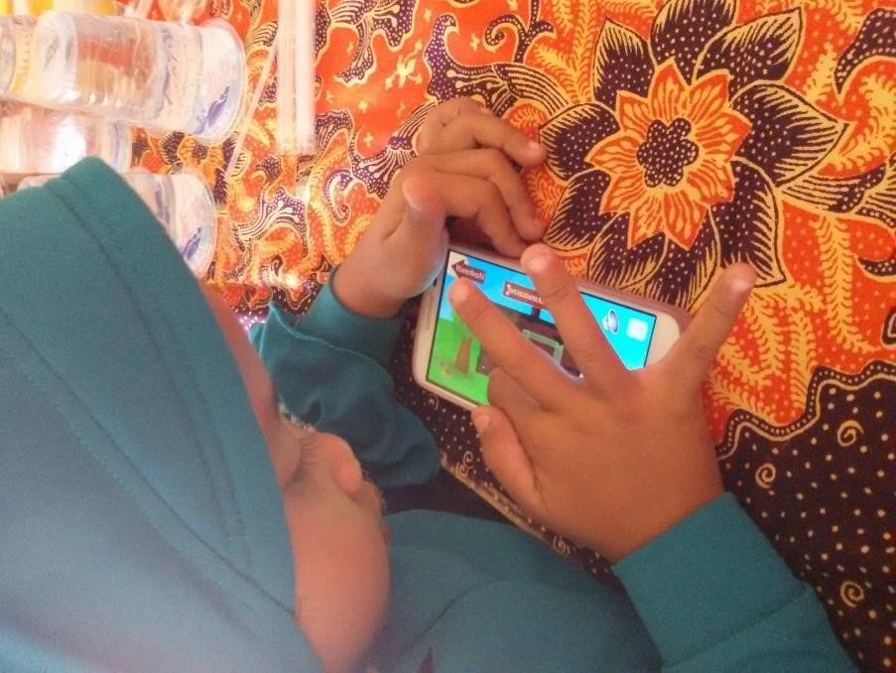

# Gambar 5.20 Ujicoba pada pengguna

Gambar 5.20 adalah gambar pengguna yang sedang menggunakan aplikasi game ini untuk belajar.

**BAB VI PENUTUP**

## 6.1 Kesimpulan

Dari pembuatan pengembangan pengenalan *game* huruf dan angka dasar serta hasil dari ujicoba permainan ini dapat diambil kesimpulan sebagai berikut:

1. Aplikasi yang dibuat dapat menampilkan materi, permainan, dan score.
2. Aplikasi ini telah diujicobakan pada guru dan anak PAUD. Dari uji coba didapatkan hasil dimana dengan menggunakan aplikasi ini anak-anak lebih tertarik belajar dengan mudah.

## 6.2 Saran

Sebagai saran pengembangan dalam permainan ini, akan lebih baik jika dibangun menggunakan multibahasa/ *bilingual*, sehingga anak akan belajar membaca menggunakan bahasa Indonesia sekaligus inggris.

50

**DAFTAR PUSTAKA**

Bernard, Nico Yan, “Arti Android beserta fasilitas yang ada didalamnya”. 24 November 2014. [http://www.infoteknologi.com/selular/apa-ituandroid/.](http://www.infoteknologi.com/selular/apa-itu-android/)

Nurdiah P,Siti Fatimah dan Apriani,Ani. 2013. Rancang Bangun Aplikasi

Edukasi “Ceria” Berbasis Android Sebagai Media Pembelajaran

Untuk Anak Usia Dini. *Tugas Akhir Jurusan Teknik Informatika STMIK MDP.*

Suharmanto, Kamelia dan Fatihatuszahro, Siti. 2012. *Game* Pengenalan Huruf Untuk Usia 2-5 Tahun. *Laporan Akhir Program Studi Manajemen Informatika Jurusan Teknik Elektro Politeknik Negeri Malang.*

Yani, M, “Aplikasi Mobile”. 24 November 2014.

[http://repository.widyatama.ac.id/xmlui/bitstream/handle/1234567](http://repository.widyatama.ac.id/xmlui/bitstream/handle/123456789/2363/bab%20II.pdf?sequence=2)

[89/2363/bab%20II.pdf?sequence=2](http://repository.widyatama.ac.id/xmlui/bitstream/handle/123456789/2363/bab%20II.pdf?sequence=2)

Roedavan, Rickman.2014. Unity Tutorial Game Engine. Bandung: Penerbit Informatika Bandung.

Unity Manual, “Scripting”.2014. Tersedia dari: [http://docs.unity.com.](http://docs.unity.com/)

51

**LAMPIRAN**

